BEOGRADSKI UNIVERZITET
MATEMATIČKI FAKULTET

Nastavni predmet:
Primena multimedije u obrazovanju

Uputstvo za upotrebu "Moodle"-a

- Seminarski rad -

Profesor: dr Miroslav Marić
Student: Dragan Lambić
Broj indeksa: 2031/2008
Smer: Metodika

Decembar 2009
Sadržaj

1. Uvod.......................................................................................................................3
2. Instalacija "Moodle"-a...........................................................................................4
2.1. Instalacija standardnih "Moodle" paketa..................................................5
2.1.1. Provera ispunjenosti zahteva za server........................................5
2.1.2. Kopiranje "Moodle"-a na server..................................................6
2.1.3. Struktura sajta..............................................................................6
2.1.4. Kreiranje direktorijuma za podatke.............................................7
2.1.5. Kreiranje baze podataka..............................................................7
2.1.6. Provera postavki veb servera.......................................................8
2.1.7. Menjanje fajla config.php............................................................9
2.1.8. Stranica za administratora..........................................................10
2.1.9. Postavljanje krona......................................................................11
2.1.10. Kreiranje novog kursa..............................................................13

2.2. Instalacija "Moodle"-a za windows........................................................13

3. Administracija sajta.............................................................................................22
3.1. Obaveštenja............................................................................................24
3.2. Korisnici.................................................................................................24
3.2.1. Provera identiteta......................................................................24
3.2.2. Nalozi........................................................................................27
3.2.3. Ovlašćenja.................................................................................29

3.3. Kursevi...................................................................................................30
3.3.1. Dodaj/Uredi kurseve.................................................................31
3.3.2. Upisi..........................................................................................32
3.3.3. Podrazumevana podešavanja kursa...........................................33
3.3.4. Zahtev kursa..............................................................................33
3.3.5. Rezervne kopije.........................................................................33

3.4. Ocene......................................................................................................34
3.4.1. Opšta podešavanja.....................................................................34
3.4.2. Podešavanja kategorija ocena....................................................34
3.4.3. Podešavanja stavki za ocenjivanje............................................35
3.4.4. Skale za ocenjivanje..................................................................35
3.4.5. Slova..........................................................................................36
3.4.6. Podešavanje izveštaja................................................................36

3.5. Lokacija..................................................................................................37
3.6. Jezici.......................................................................................................37
3.7. Moduli....................................................................................................39
3.7.1. Aktivnosti..................................................................................39
3.7.2. Blokovi......................................................................................42
3.7.3. Filteri.........................................................................................42

3.8. Bezbednost.............................................................................................43
3.8.1. Pravila sajta...............................................................................44
3.8.2. HTTP bezbednost......................................................................45
3.8.3. Bezbednost modula...................................................................45
3.8.4. Obaveštenja...............................................................................46
3.8.5. Antivirus....................................................................................46

3.9. Izgled......................................................................................................46
3.10. Početna stranica....................................................................................47
3.11. Server....................................................................................................48
3.12. Umrežavanje.........................................................................................48
3.13. Izveštaji.................................................................................................49
3.14. Razno....................................................................................................49

4. Uputstvo za učitelje.............................................................................................50
4.1. Uključi uređivanje..................................................................................53
4.2. Podešavanja............................................................................................58
4.3. Dodeli uloge...........................................................................................59
4.4. Ocene......................................................................................................59
4.5. Grupe......................................................................................................60
4.6. Kreiranje rezervne kopije.......................................................................60
4.7. Restauriranje rezervne kopije.................................................................60
4.8. Uvoz.......................................................................................................60
4.9. Resetovanje............................................................................................60
4.10. Izveštaji.................................................................................................61
4.11. Pitanja...................................................................................................61
4.12. Datoteke................................................................................................61
4.13. Ispiši me sa kursa.................................................................................62
4.14. Profil.....................................................................................................62
4.15. Učitelji sa ograničenim ovlašćenjima..................................................62

5. Uputstvo za studente............................................................................................63
6. Zaključak.............................................................................................................64

1. Uvod

"Moodle" je programski paket namenjen za kreiranje veb sajtova i kurseva na internetu. To je globalni razvojni projekat dizajniran da podržava nastavu putem interneta. "Moodle" je "open source" softver koji je takođe poznat pod nazivom virtuelna okolina za učenje (Virtual Learning Environment - VLE). Ovaj program se može besplatno nabaviti i koristiti pod GNU javnom licencom. To znači da je "moodle" zaštićen autorskim pravima, ali njegovi korisnici imaju slobodu da ga kopiraju, koriste i modifikuju ukoliko se saglase sa određenim uslovima korišćenja. Ti uslovi su:

1. obezbeđivanje programa drugim korisnicima;

2. originalna licenca i autorska prava se ne smeju menjati ili uklanjati;

3. ista licenca se mora primeniti na druge projekte koji proističu iz "moodle"-a.

"Moodle" je postao veoma popularan među edukatorima širom sveta kao alat za pravljenje dinamičkih veb sajtova za svoje studente. Reč "moodle" je u stvari akronim za modularno objektno orijentisano dinamičko okruženje za učenje (Modular Object Oriented Dynamic Learning Environment). Da bi radio, "moodle" mora biti instaliran na nekom veb serveru koji podržava PHP i SQL. Može raditi pod "Windows", "Mac" i linuks operativnim sistemima.

"Moodle" projekat je uvek fokusiran na obezbeđivanje najboljih alata edukatorima, kako bi oni mogli što bolje da prave i upravljaju sa internet kursevima. Postoji mnogo načina na koji može da se koristi "moodle". On se može koristiti za stotine hiljada studenata, ali takođe može biti korišćen i za osnovne škole. Mnoge institucije ga koriste kao platformu za sprovođenje internet kurseva, a neke ga koriste čisto kao zamenu za neposredan kontakt studenta i profesora. Postoje tri klase korisnika "Moodle"-a: administrator, učitelj, učenik.

2. Instalacija "Moodle"-a

U ovom poglavlju će biti objašnjeno kako se instalira "Moodle" po prvi put. Instalaciona verzija "moodle"-a se može pronaći na sajtu http://moodle.org gde treba odabrati opciju "Downloads". Na toj stranici se nalazi više ponuđenih opcija od kojih su za nas najbitnije dve:

- Standardni "Moodle" paketi (Standard Moodle packages),
- "Moodle" za windows (Moodle for Windows).

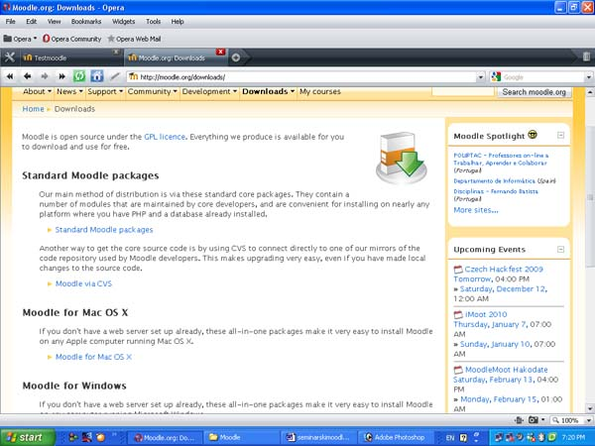
Slika1. http://moodle.org/downloads

Standardni paketi se mogu instalirati na server i njihova instalacija zahteva nekoliko koraka. Postoji više ponuđenih instalacionih paketa koji se razlikuju po starosti i veličini. "Moodle" za windows paketi se mogu veoma jednostavno instalirati na bilo koji računar i veoma su pogodni za vežbu i isprobavanje "Moodle"-a. Windows paketi su pogodni jer proces instalacije ne zahteva neko predznanje iz oblasti informatike.

2.1. Instalacija standardnih "Moodle" paketa

Instalacija standardnih "Moodle" paketa će biti objašnjena na jednom primeru (moodle-nigthly-13). Između instalacije dva paketa ne postoje (veće) razlike, a za svaki paket postoji detaljno uputstvo za instalaciju. Instalacija ovog standardnog "Moodle" paketa sadrži sledeće korake:

1. Provera ispunjenosti zahteva za server
2. Kopiranje "Moodle"-a na server
3. Struktura sajta
4. Kreiranje direktorijuma za podatke
5. Kreiranje baze podataka
6. Provera postavki veb servera
7. Menjanje fajla config.php
8. Stranica za administratora
9. Postavljanje krona
10. Kreiranje novog kursa

2.1.1. Provera ispunjenosti zahteva za server

"Moodle" je u osnovi razvijen u linuksu uz korišćenje "Apache", "MySQL" i PHP-a ali je takođe testiran sa "PostgreSQL" i na operativnim sistemima "Windows XP", "Mac OS X" i "Netware 6". Da bi "Moodle" radio na veb serveru on mora da poseduje sledeće:

1. Softver za veb server. Obično se koristi "Apache", ali bi "Moodle" trebao veoma dobro da radi i na bilo kojem serveru koji podržava PHP.

2. Noviju verziju PHP-a od verzije 4.1.0. sa sledećim podešavanjima:
- uključene GD biblioteke sa podrskom za JPG i PNG formate,
- uključene zlib biblioteke,
- uključenu podršku za sesije (Session support)
- uključen "file uploading"
- "safe mode" mora biti isključen.

3. Server za baze podataka. "MySQL" i "PostgreSQL" u potpunosti podržavaju i preporučeni su za korišćenje sa "Moodle"-om 1.1. Ostale baze podataka (ako već nisu) će biti podržane u budućim izdanjima.

Velika većina veb servera ispunjava ove uslove, tako da pronalaženje odgovarajućeg servera za vaš "Moodle" projekat nije problem.

2.1.2. Kopiranje "Moodle"-a na server

Nakon skidanja i raspakovanja "Moodle"-a, dobija se direktorijum pod nazivom "moodle", koji sadrži određen broj fajlova i direktorijuma. Ako ceo direktorijum "moodle" postavite na svoj veb server, tada će sajt imati lokaciju http://vašvebserver.com/moodle. Ako ne postavite direktorijum, već samo njegov sadržaj na veb server, tada će adresa vašeg sajta biti samo http://vašvebserver.com.

2.1.3. Struktura sajta

Nakon što raspakujete "Moodle", dobija se direktorijum koji sadrži sledeće fajlove:

- config-dist.php (kasnije će biti potrebno da se napravi kopija ovog fajla koja će se nazvati config.php. Ovo je jedini fajl koji treba izmeniti prilikom instalacije.)
- version.php (definiše verziju "Moodle"-ovog koda)
- indeh.php (naslovna strana sajta)
Tu su i sledeći direktorijumi:

- admin/ (kod za upravljanje celim sajtom)
- auth/ (moduli za proveru korisnika)
- course/ (kod za prikaz i upravljanje kursevima)
- doc/ (pomoćna dokumentacija za "Moodle")
- files/ (kod za prikazivanje i upravljanje fajlovima na serveru)
- lang/ (tekstovi na različitim jezicima)
- lib/ (biblioteke "Moodle"-ovog koda)
- login/ (kod za rukovanje prijavljivanjem i kreiranjem naloga)
- mod/ (svi moduli "Moodle" kurseva)
- pix/ (generička grafika sajta)
- theme/ (paketi tema, neke opcije za promenu izgleda sajta)
- user/ (kod za prikaz i upravljanje korisnicima)

2.1.4. Kreiranje direktorijuma za podatke

"Moodle"-u je potreban određeni prostor na vašem hard disku radi čuvanja fajlova kao što su dokumentacija za kurseve ili slike korisnika. Kreirajte direktorijum za ovu namenu, negde na vašem kompjuteru (ili drugom mestu). Iz sigurnosnih razloga najbolje je da se ovom direktorijumu ne može pristupati direktno preko interneta. Najlakši način da se ovo uradi je da se ovaj direktorijum napravi izvan veb direktorijuma, ili da se zaštiti kreiranjem fajla .htaccess koji sadrži sledeći tekst: deny from all.

Da bi bili sigurni da "Moodle" može da snimi odgovarajuće fajlove u ovaj direktorijum, potrebno je proveriti da softver veb servera ima dozvolu da snima u taj direktorijum. Na uniks mašinama, potrebno je podesiti da vlasnik direktorijuma bude nešto kao "nobody" ili "apache". Na mnogim deljenim hosting serverima verovatno će biti potrebno ograničiti pristup svim fajlovima, na svoju grupu, kako bi sprečili druge korisnike tog servera da gledaju ili menjaju te fajlove.

2.1.5. Kreiranje baze podataka

Potrebno je kreirati praznu bazu podataka u vašem sistemu baza podataka, zajedno sa specijalnim korisnikom koji ima pristup toj bazi podataka. Možete koristiti "root" korisnika ako želite, ali to nije preporučljivo jer ako hakeri uspeju da otkriju šifru, tada će cela baza podataka biti ugrožena, umesto jedne baze podataka.

Primer komandne linije za "MySQL":
# mysql -u root -p
> CREATE DATABASE moodle;
> GRANT SELECT,INSERT,UPDATE,DELETE,CREATE,DROP,INDEX,ALTER ON moodle.*
TO moodleuser@localhost IDENTIFIED BY 'yourpassword';
> quit
# mysqladmin -p reload

Primer komandne linije za "PostgreSQL":
# su - postgres
> psql -c "create user moodleuser createdb;" template1
> psql -c "create database moodle;" -U moodleuser template1
> psql -c "alter user moodleuser nocreatedb;" template1
Slika 2. Primeri komandnih linija
2.1.6. Provera postavki veb servera

Prvo se morate uveriti da je vaš server podešen da koristi index.php kao pretpostavljenu stranicu (kao dodatak za index.html, index.htm itd.). U "Apache"-u se ovo radi koristeći "DirectoryIndex" parametar u vašem httpd.conf fajlu. To obično izgleda ovako:

DirectoryIndex index.php index.html index.htm

Ako koristite "Apache 2", tada bi trebali da uključite "AcceptPathInfo" promenljivu, koja dozvoljava argumente tipa: http://server/file.php/arg1/arg2. Ovo omogućava linkove između vaših resursa i takođe omogućava bolje performanse za one koji koriste vaš "Moodle" veb sajt. Ova opcija se uključuje dodavanjem sledeće linije fajlu httpd.conf.

AcceptPathInfo on

Da bi "Moodle" potrebno je da više opcija za PHP bude aktivno. Na većini servera te opcije će već biti uključene. Ipak, neki PHP serveri mogu biti podešeni drugačije. Ovo je definisano u PHP konfiguracionom fajlu koji se obično naziva php.ini :

magic_quotes_gpc = 1 (poželjno je ali nije neophodno)
magic_quotes_runtime = 0 (neophodno)
file_uploads = 1
session.auto_start = 0
session.bug_compat_warn = 0

Ako nemate pristup httpd.conf ili php.ini na vašem serveru, ili imate "Moodle" na serveru sa drugim aplikacijama koje zahtevaju druge postavke, uvek možete preći preko uobičajenih postavki. Da bi to uradili potrebno je napraviti fajl .htaccess u "Moodle"-ovom glavnom direktorijumu koji sadrži definicije za ove postavke. Ovo radi jedino na apač serverima i jedino kada je to dozvoljeno.

DirectoryIndex index.php index.html index.htm

<IfDefine APACHE2>
AcceptPathInfo on
</IfDefine>

php_flag magic_quotes_gpc 1
php_flag magic_quotes_runtime 0
php_flag file_uploads 1
php_flag session.auto_start 0
php_flag session.bug_compat_warn 0

Takođe možete možete definisati maksimalnu veličinu za "uploaded" fajlove:

LimitRequestBody 0
php_value upload_max_filesize 2M
php_value post_max_size 2M

Najlakši način da se ovo uradi je da se kopira primer fajla iz lib/htaccess i da se prilagodi vašim potrebama. On takođe sadrži dalja uputstva.

2.1.7. Menjanje fajla config.php

Sada možete kreirati i izmeniti konfiguracioni fajl, config.php koristeći neki tekst editor. Ovaj fajl koriste svi drugi fajlovi u "Moodle"-u. Prvo se pravi kopija od config-dist.php i naziva se config.php. Ovo se radi kako ne bi došlo do presnimavanja fajla config.php prilikom kasnijih nadogradnji "Moodle"-a. Izmenite config.php da bi odredili detalje baze podataka koju ste upravo definisali (uključujući i prefiks tabele - ovo je potrebno za "PostgreSQL"), adresu sajta, direktorijum koji sadrži sistemske fajlove i direktorijum sa podacima. Sam config fajl ima detaljna uputstva i primere. Kada se ovo završi, ostatak instalacije se odvija preko veb interfejsa. Pretpostavimo da je adresa vašeg sajta http://primer.com/moodle. Ovu adresu ćemo koristiti u daljem tekstu.

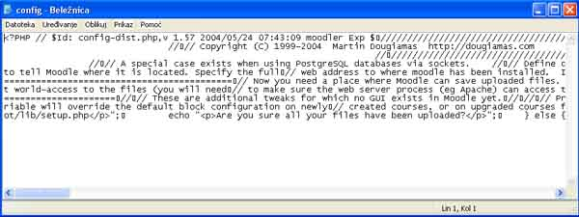
Slika3. Menjanje fajla "config.php"

2.1.8. Stranica za administratora

Adresa stranice za administratora bi trebalo da bude http://primer.com/moodle/admin. Ako pokušate da pristupite početnoj stranici vašeg sajta, automatski će te biti preusmereni na stranicu za admistratora. Kada prvi put pristupite ovoj stranici moraćete da pristanete na GPL ugovor pre nego što nastavite sa podešavanjem. Sada "Moodle" počinje da postavlja vaše baze podataka i kreira tabele da bi sačuvao podatke u njima. Prvo se kreiraju tabele glavne baze podataka. Ako ste sve dobro podesili, trebalo bi da vidite nešto ovako:

CREATE TABLE course ( id int(10) unsigned NOT NULL auto_increment, category int(10) unsigned NOT NULL default '0', password varchar(50) NOT NULL default '', fullname varchar(254) NOT NULL default '', shortname varchar(15) NOT NULL default '', summary text NOT NULL, format tinyint(4) NOT NULL default '1', teacher varchar(100) NOT NULL default 'Teacher', startdate int(10) unsigned NOT NULL default '0', enddate int(10) unsigned NOT NULL default '0', timemodified int(10) unsigned NOT NULL default '0', PRIMARY KEY (id)) TYPE=MyISAM

SUCCESS

...i tako dalje, a na kraju: Main databases set up successfully.

Ako ne vidite ovakav tekst, onda mora da je došlo do nekog problema sa bazom podataka ili konfiguracijom postavki koje ste definisali u fajlu config.php. Proverite da PHP nije u ograničenom "Safe Mode"-u. Možete proveriti PHP promenljive kreirajući fajl koji sadrži <?phpinfo?> i pogledati ga uz pomoć brauzera. Nakon što proverite sve ovo pokušajte ponovo.

Ako je sve u redu, skrolujte skroz do dna strane i pritisnite link "continue". Sada bi trebalo da vidite formu na kojoj možete definisati još konfiguracionih promenljivih za vašu instalaciju, kao što su podrazumevani jezik, SMTP hostovi, itd. Ako nešto niste podesili kako treba, uvek se možete vratiti kasnije na ovu stranu i izmeniti postavke. Idite do kraja stranice i pritisnite "Save changes". Ako imate problema da odete sa ove stranice, onda vaš server verovatno ima problem koji je lako ispraviti. Samo isključite "secureform" postavku i pokušajte ponovo.

Na sledećoj stranici možete definisati parametre za vaš "Moodle" sajt i naslovnu stranu kao što su ime, format, opis, itd. Popunite ovaj obrazac (uvek se možete vratiti radi izmena) i pritisnite "Save changes" dugme. Na kraju će biti od vas traženo da kreirate korisnika-administratora najvišeg nivoa za budući pristup administratorskoj stranici. Ispunite obrazac i pritisnite dugme za snimanje podataka. Nije neophodno da ispunite sva polja, ali ako propustite bitna polja bićete vraćeni na njih. Ako iz bilo kog razloga ne možete da se prijavite sa vašim administratorskim nalogom, možete se prijaviti koristeći podrazumevano korisničko ime admin i lozinku admin.

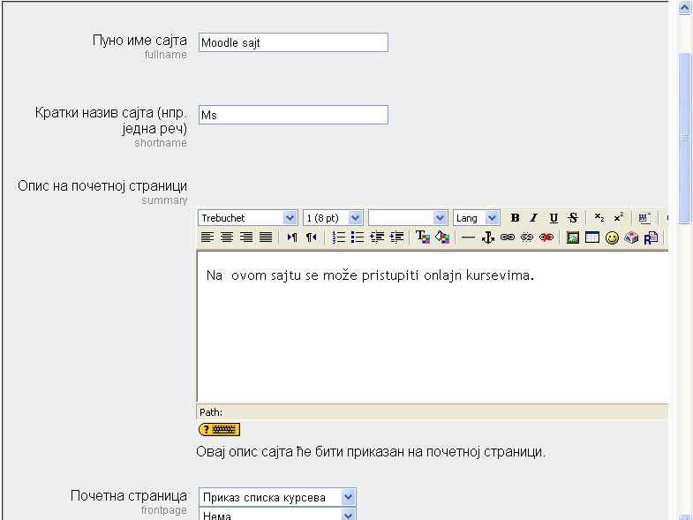
Slika 4. Definisanje parametara za vaš „Moodle“ sajt

Kada uspešno završite proces instalacije, naći ćete se na početnoj stranici vašeg sajta. Linkovi za administratora u donjem levom uglu stranice su vidljivi samo vama jer ste prijavljeni kao administrator. Svako dalje upravljanje "Moodle" sajtom se može vršiti sa ove stranice. Možete kreirati i brisati kurseve i korisničke naloge, menjati naloge predavača i menjati postavke sajta.

2.1.9. Postavljanje krona

Neki "Moodle"-ovi moduli zahtevaju redovne provere da bi izvršili zadatak. Naprimer "Moodle" mora da proverava forume da bi mogao da pošalje kopije komentara ljudima koji su prijavljeni na taj forum (kurs). Sve ovo radi fajl cron.php koji se nalazi u admin direktorijumu. Ipak on ne može raditi sam od sebe, već se mora postaviti mehanizam na osnovu kojeg će se ovaj fajl izvršavati redovno (npr. na svakih 5 ili 10 minuta). Računar koji izvršava kron ne mora biti isti računar na kojem se nalazi "Moodle". Naprimer, ako imate ograničeni hosting servis koji nema kron, možete koristiti kron na drugom serveru ili na vašem kompjuteru.

Obično se kron postavlja da radi na svakih 5 minuta, ali to vreme može biti i duže, recimo 15 ili 30 minuta. Najbolje je da taj period ne bude suviše dug kako ne bi usporili aktivnosti unutar kursa. Prvo treba proveriti da li kron radi pozivajući ga direktno sa vašeg brauzera: http://primer.com/moodle/admin/cron.php. Sada je potrebno postaviti neki način izvršavanja krona automatski i redovno.

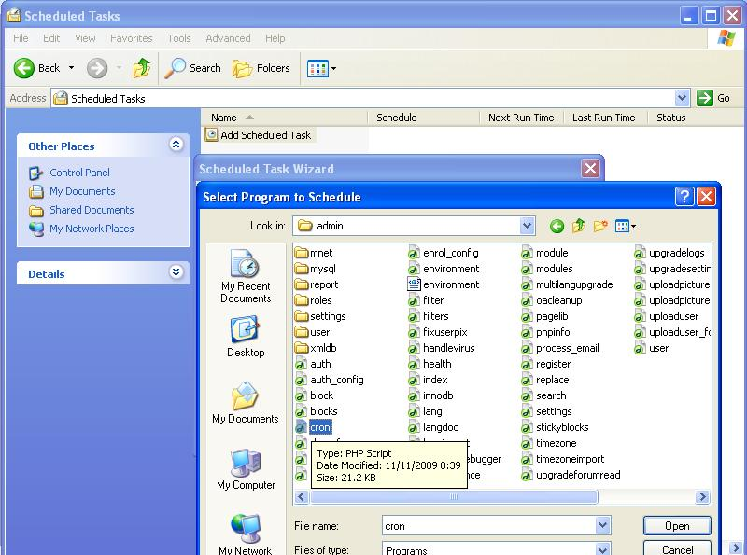
Slika 5. Podešavanje automatskog izvršavanja krona za windows

Ako želite da postavite automatsko izvršavanje na svakih 5 minuta postupak je sledeći:

1. Na uniks sistemima treba da izmenite vaše kron postavke sa komandne linije koristeći "crontab-e" i dodate liniju:

*/5 * * * * wget -q -O /dev/null http://example.com/moodle/admin/cron.php

Komanda "crontab" bi trebalo da vas odvede u 'vi' editor. Onda uđete u "enter mode" pritiskom na "i", ukucate liniju kao što je napisana i izađete pritiskom na ESC. Snimite i izađite tako što ukucate ":wq", ili izađite bez snimanja koristeći ":q!" (bez navodnika).

2. Na windows sistemima je najjednostavnije da se koristi paket moodle-cron-for-windows.zip koji se nalazi na adresi http://moodle.org/download/ moodle-cron-for-windows.zip. Ovaj paket celu stvar čini veoma lakom. Ovo možete pokušati da uradite i sa ugrađenim windows opcijama za "Scheduled Tasks".

2.1.10. Kreiranje novog kursa

Kada "Moodle" radi kako treba, možete kreirati kurs. Na stranici za administratora odaberite opciju "Create a new course". Ispunite formular sa posebnom pažnjom na format kursa. U ovoj fazi nemorate brinuti o detaljima jer sve se može izmeniti kasnije od strane predavača. Nakon što snimite izmene, odlazite na novu formu gde možete dodeliti predavače kursu. Možete dodeliti samo postojeće korisničke naloge sa ove forme. Ako želite da kreirate novi nalog za predavača, to možete tražiti od samog predavača, ili kreirajte nalog koristeći opciju "Add new user" na stranici za administratora. Sada je kurs spreman za izmene i može mu se pristupiti preko "Courses" linka na početnoj strani.

2.2. Instalacija "Moodle"-a za windows

Ova instalacija je veoma jednostavna, jer se većina posla odvija automatski. Nakon što skinete i raspakujete "Moodle", dobija se direktorijum koji sadrži sledeće:

- Start Moodle.exe
- Stop Moodle.exe
- /server

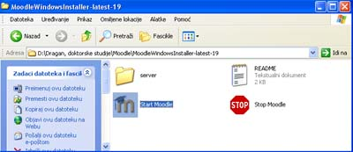
Slika 6. Pokretanje fajla "Start Moodle.exe"

Prvo je potrebno da startujete fajl "Start Moodle.exe". Na taj način prilagođavate vaš kompjuter da radi kao veb server, što podrazumeva omogućavanje rada apača i "MySQL" baza podataka. Nakon toga potrebno je posetiti stranicu http://localhost da bi mogli da koristite vaš moodle sajt. Kada prvi put idete na ovu stranicu, bićete preusmereni na stranicu koja će vas voditi kroz instalaciju "Moodle"-a.

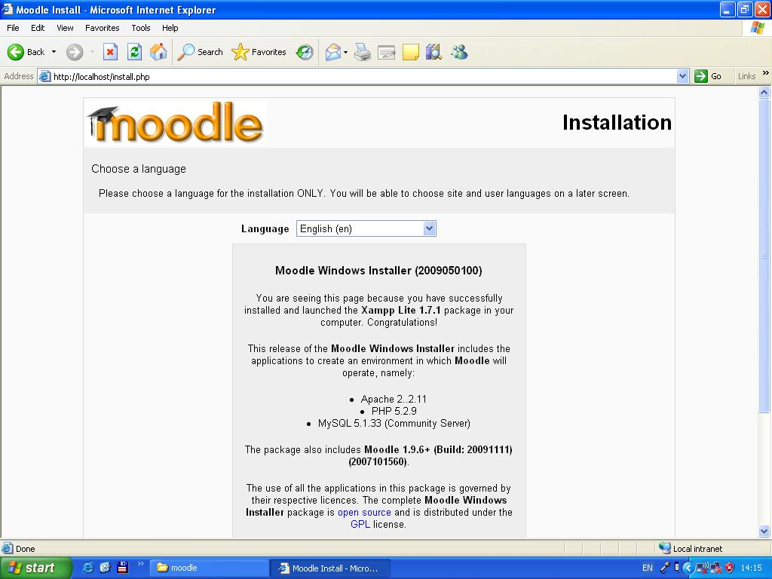
Slika 7. Odabir jezika za instalaciju

Na početku će biti ponuđen odabir jezika na kojem će se vršiti instalacija. Postoji i opcija za srpski jezik. Nakon odabira jezika pritisnite dugme na dnu strane za nastavak instalacije.

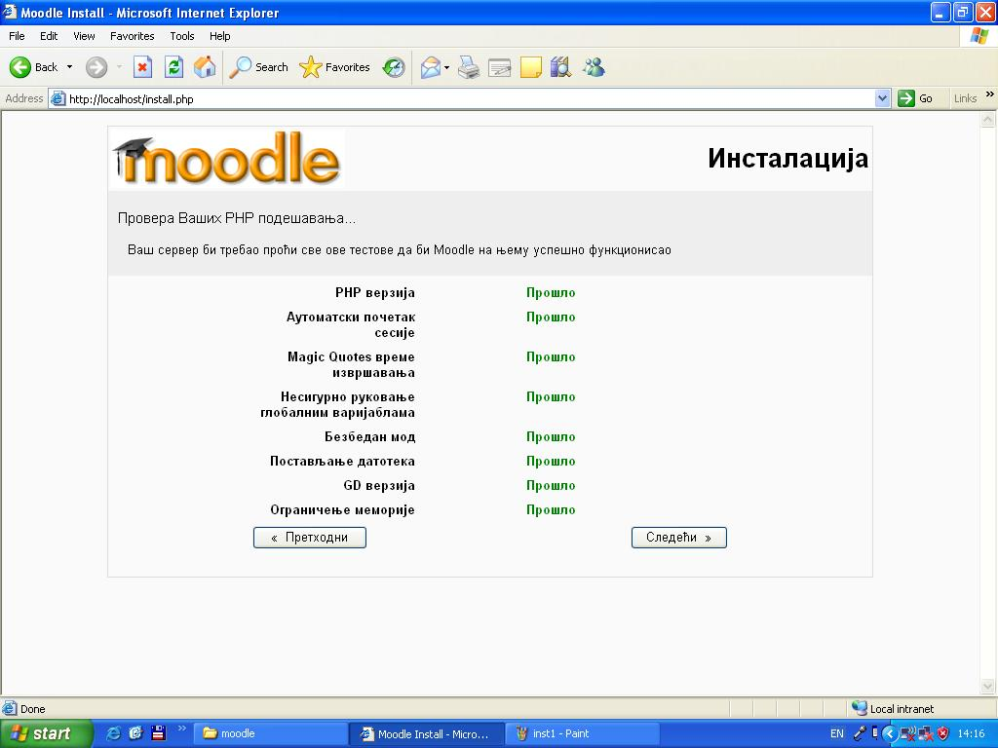
Slika 8. Provera PHP podešavanja

Na sledećoj stranici se nalazi provera vaših PHP podešavanja. Na slici 8 se nalazi prikaz ove stranice. Potrebno je pritisnuti dugme „Sledeći“ za nastavak instalacije.

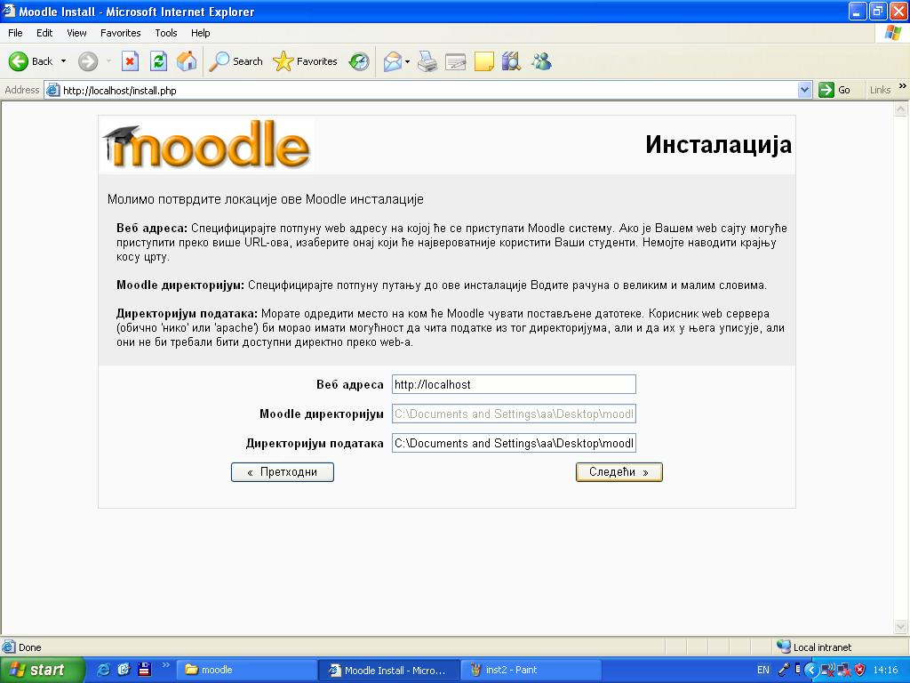
Slika 9. Potvrda lokacije „Moodle“ sajta

Na sledećim stranicama je potrebno pritiskati dugme „Sledeći“ radi nastavka instalacije. Na jednoj od stranica se nudi mogućnost za unos šifre za administratora sajta. Potrebno je uneti odabranu šifru i pritisnuti dugme za nastavak instalacije.

Kroz ceo proces, u kojem ce biti prikazane baze podataka i tabele koje su kreirane, na svakoj stranici je potrebno ići na kraj stranice i pritisnuti dugme za nastavak.

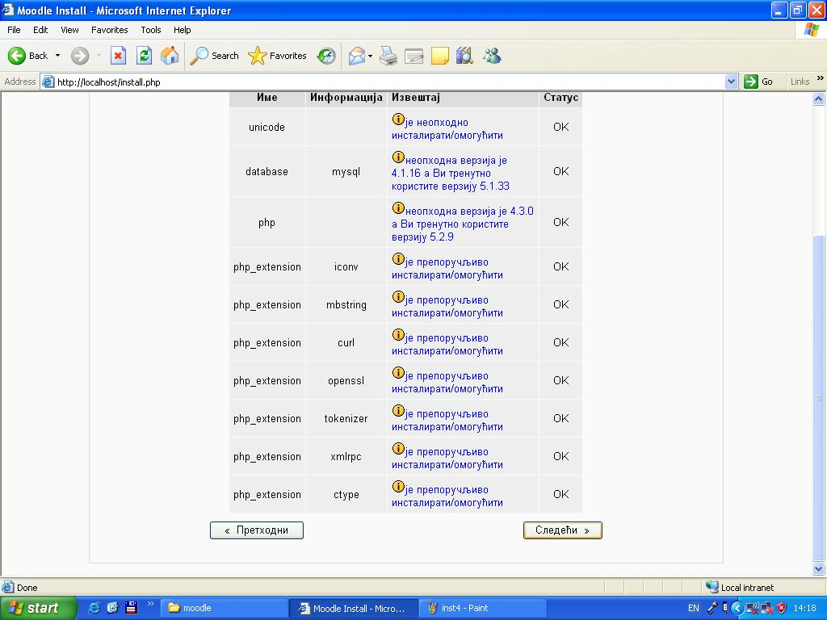
Slika 10. Izveštaj

Na stranici koja je prikazana na slici 11. nalazi se GPL licenca, gde je potrebno pritisnuti dugme „Yes“, kako bi pristali na uslove korišćenja ovog GNU programa.

Korišćenjem linka (tekst sa plavim slovima) možete videti sve detalje u vezi ove licence. Uslovi licence su spomenuti u uvodu ovog uputstva. Nakon pristanka na ovu licencu instalacija se nastavlja.

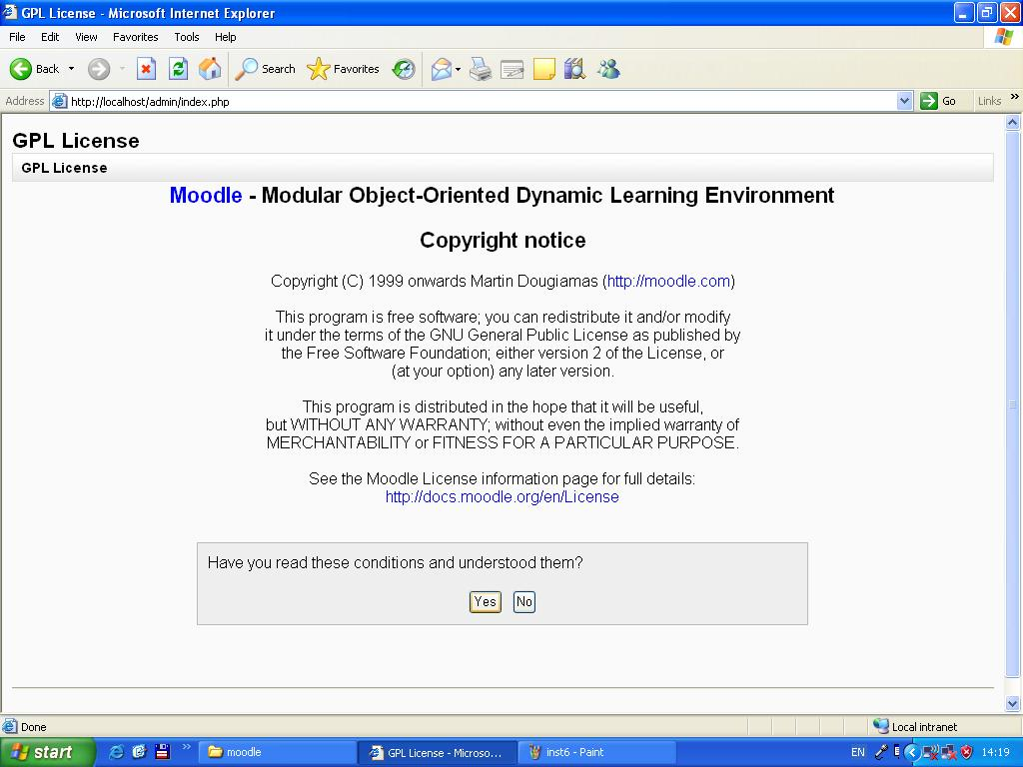
Slika 11. GPL licenca

Na sledećoj strani se nalazi izveštaj o kreiranju baza podataka potrebnih za rad vašeg „Moodle“ sajta. Potrebno je sačekati neko vreme da bi se izvršile potrebne operacije.

Nakon što se izvrše sve potrebne operacije i kreiraju baze podataka, automatski se prelazi na dno stranice. Zelenim slovima su označene uspešno odrađene stavke. Potrebno je pritisnuti dugme „Continue“ radi nastavka instalacije.

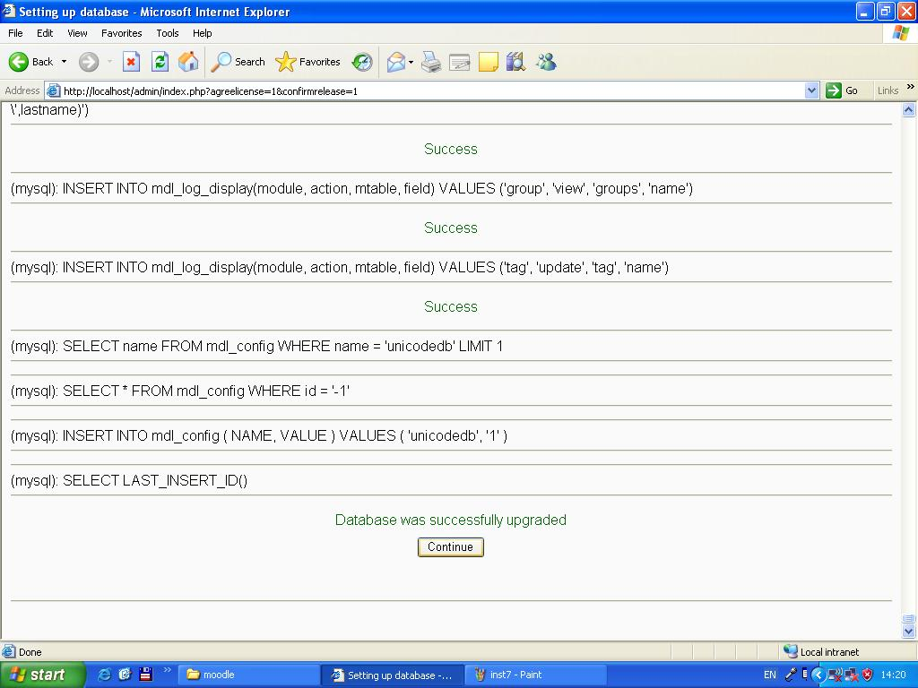
Slika 12. Kreiranje baza podataka

Nakon nekoliko takvih strana, dolazi se do forme gde možete definisati parametre za vaš "Moodle" sajt. Nije potrebno da ispunite sva polja, ali je neophodno ispuniti polja koja su posebno označena.

Tu se nalaze podaci o administratoru sajta, kao i o samom sajtu. U prvoj formi možete kreirati administratorski nalog i uneti podatke o svom imenu, korisničkom nalogu, grad, državu, itd.

U drugoj formi je potrebno uneti podatke o sajtu.Nakon što unesete sve potrebne podatke, instalacija je završena i prelazite na početnu stranu vašeg "Moodle" sajta.

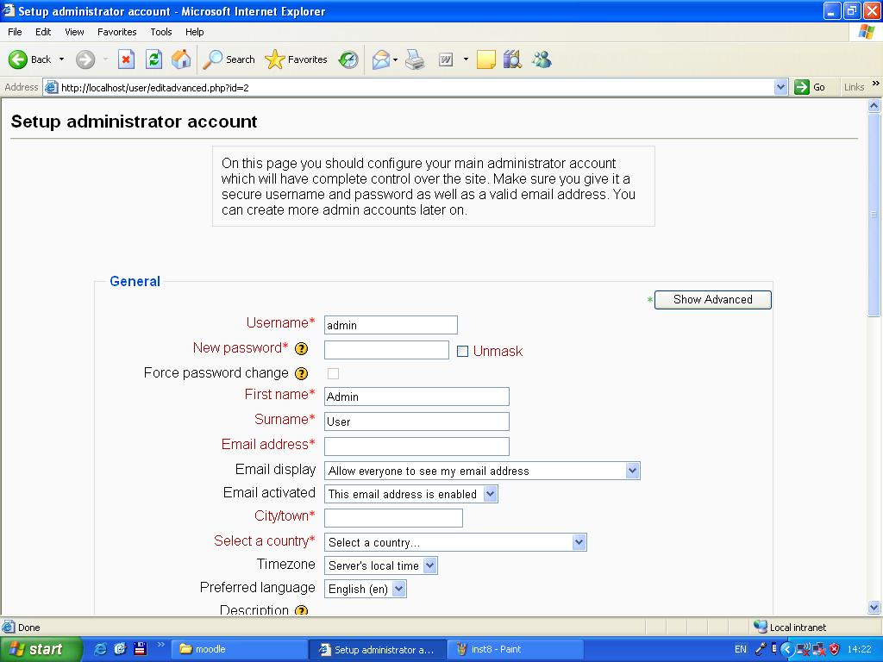
Slika 13. Konfiguracija administratorskog naloga

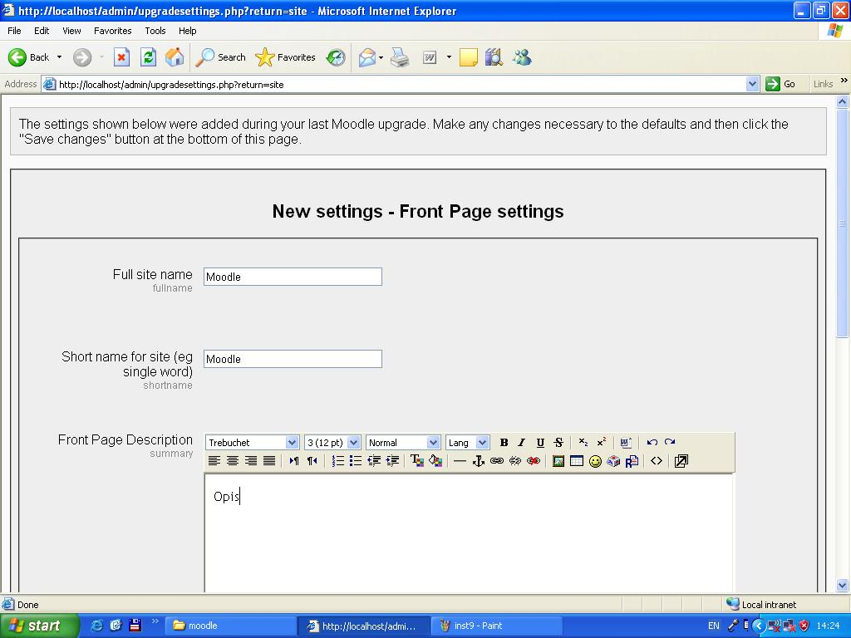
Slika 14. Postavke za početnu stranu sajta

Korisnici vašeg sajta mogu mu pristupiti preko http://xxx.xxx.xxx.xxx gde je xx.xx.xx.xx. IP broj ili ime vašeg kompjutera. Vaš IP broj možete saznati na sajtu http://www.whatismyip.com, ili ga možete pronaći u mrežnim konekcijama (kontrol panel), tako što će te odabrati vezu sa internetom i kliknuti u „network tasks“ opcijama na „repair this connection“. Ako želite da isključite vaš "Moodle" server pokrenite fajl "Stop Moodle.exe".

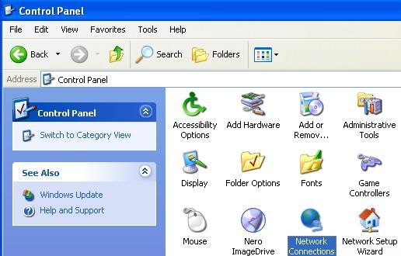
Slika 15. Mrežne konekcije

3. Administracija sajta

U daljem tekstu, sva uputstva će biti za verziju "Moodle"-a: MoodleWindowsInstaller-latest-19. Druge verzije ne bi trebalo da se (bitno) razlikuju, tako da se ovo uputstvo može primeniti i na njih. Kada se ulogujete kao administrator na svoj "Moodle" sajt, na levoj strani ekrana videćete opcije za administratora. U gornjem desnom uglu se nalazi opcija za promenu jezika. U opštim postavkama "Moodle"-a postoji samo jedan izbor (engleski jezik), ali je veoma jednostavno da se dodaju drugi jezici, npr. srpski.

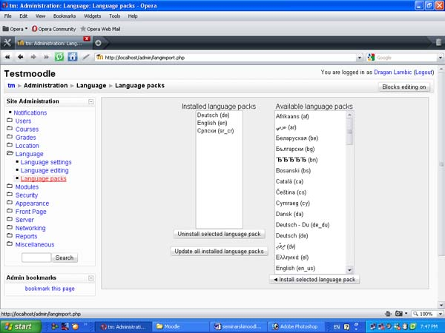
Slika 16. Instalacija jezičkih paketa

Da bi dodali novi jezik, potrebno je odabrati opciju "Language" iz administratorskih opcija. Tada se pojavljuju tri podopcije, od kojih je potrebno odabrati "Language packs". Sada se na ekranu pojavljuju liste instaliranih jezika sa leve strane i dostupnih jezika sa desne. Iz liste sa desne strane, odaberite odgovarajući jezik (npr. srpski) i pritisnite dugme "Install selected language pack". Nakon potrebnog vremena za instalaciju, iznad lista će se pojaviti obaveštenje zelenim slovima o uspešnoj instalaciji. Takođe će se pojaviti još jedan jezik na listi instaliranih paketa. Sada možete pritisnuti dugme "Home" (na dnu stranice) koje će vas vratiti na početnu stranu. Sada možete odabrati željeni jezik u gornjem desnom uglu ukrana. Ova opcija je prvo objašnjena kako bi se izbegla jezička barijera kod korisnika koji ne vladaju engleskim jezikom.

Ako dođe do problema prilikom instalacije jezičkog paketa, onda će biti nekih promena na stranici koja je prikazana na slici 16. Lista dostupnih paketa će biti prazna, ali će se zato na dnu strane pojaviti lista jezika sa opcijom za „Download“. Pritiskom na link pored odgovarajućeg jezika, preuzimate jezički paket. Taj paket treba raspakovati i presnimiti u direktorijum server/moodle/lang. Nakon toga će odgovarajući paket biti dostupan.

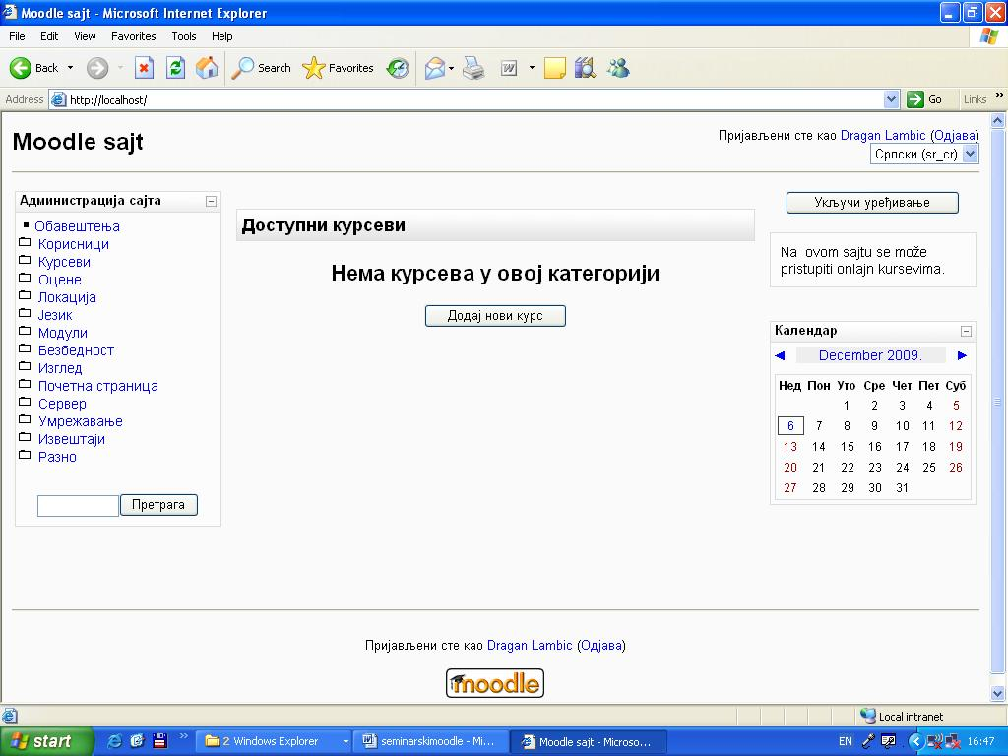
Slika 17. Početna strana sajta

Na početnoj strani u levom uglu se nalazi meni sa opcijama za administratore. Te opcije su sledeće:
1. Obaveštenja
2. Korisnici
3. Kursevi
4. Ocene
5. Lokacija
6. Jezik
7. Moduli
8. Bezbednost
9. Izgled
10. Početna stranica
11. Server
12. Umrežavanje
13. Izveštaji
14. Razno

3.1. Obaveštenja

Nakon pritiska na opciju "Obaveštenja", dobijate neka upozorenja i obaveštenja vezana za funkcionisanje vašeg "Moodle" sajta. Tu se nalaze obaveštenja o kronu (ako nije bio pokrenut dugo vremena), registraciji vašeg sajta, itd. Kada se neko od obaveštenja pojavi, ono obično daje i neki link pomoći kojeg administrator može da učini nešto povodom tog obaveštenja.

3.2. Korisnici

Opcija "korisnici" nudi administratoru mogućnost da upravlja sa svim korisničkim nalozima, kao i da podešava razne parametre u vezi procesa prijavljivanja korisnika. Ova opcija ima tri podopcije:

1. Provera identiteta
2. Nalozi
3. Ovlašćenja

3.2.1. Provera identiteta

Provera identiteta nudi administratoru nove podopcije kao što su: "upravljanje proverom identiteta", "nema prijave", "provera identiteta putem e-pošte" i "samo za ručno pravljenje naloga".

"Upravljanje proverom identiteta" daje stranicu sa tabelom koja sadrži kolonu sa dodacima za proveru identiteta, kolonu "omogući" gde možete upravljati sa dodacima i kolonu "podešavanja" gde možete podesiti parametre ponuđenih dodataka. Postoji i kolona "gore/dole" u kojoj možete podesiti redosled smenjivanja tih opcija u slučaju neuspeha. Ispod te tabele se nalaze opcije za opšta podešavanja. Postoji mogućnost da isključite (ili uključite) samoregistraciju, prikažete (ili sakrijete) dugme za prijavu gostiju na prijavnoj stranici.

Ovde možete uneti alternativnu veb stranicu za prijavu za vaš sajt. Ta stranica bi trebala da sadrži formu sa akcijskom opcijom podešenom na "http://localhost/login/index.php" i vraćanjem polja "username" i "password". Ovde je potrebna velika opreznost, jer ako se unese pogrešan URL, onemogućićete sami sebi pristup sajtu. Ako ovu liniju ostavite praznom, onda koristite podrazumevanu stranicu za pristup sistemu. Tu su još opcije za unos URL adrese za obnavljanje zaboravljene lozinke, tekstboks za unos uputstava za pristup sistemu, opcije za dozvoljene i nedozvoljene domene elektronske pošte i opcije za unos privatnog i javnog ključa za ReCAPTCHA (služi za odbranu od spama). Sva polja koja su bila prazna, možete takvim i ostaviti, jer će onda sajt koristiti podrazumevane postavke. Nakon izvršenih izmena pritisnite dugme "Sačuvaj promene".

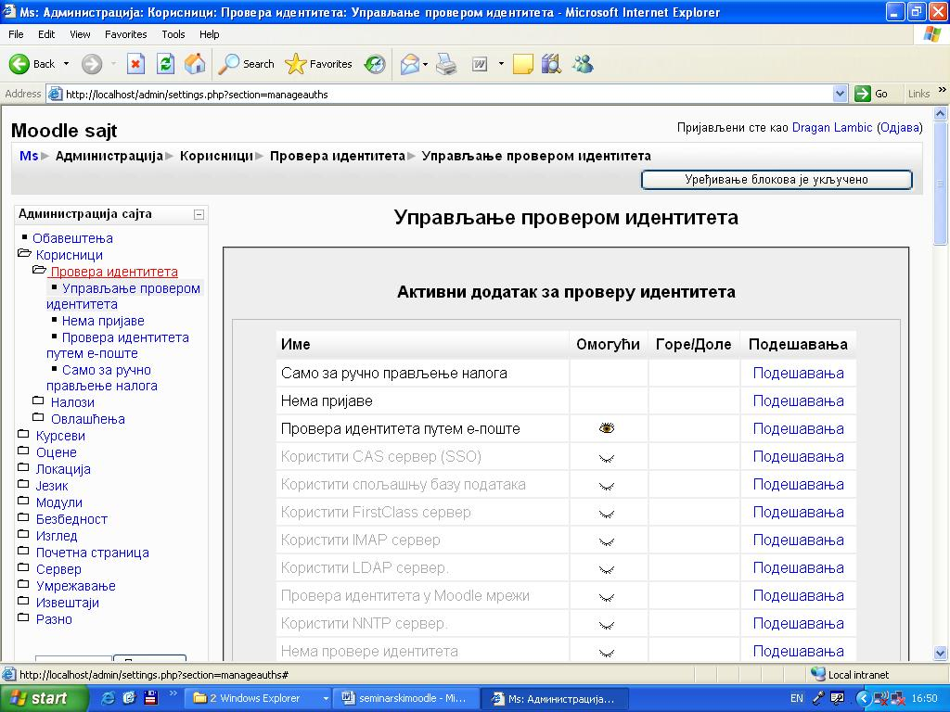
Slika 18. Upravljanje proverom identiteta

"Nema prijave" je opcija koja sprečava korisnike da se prijave na sistem i takođe odbacuje svako slanje pošte korisniku. Može se koristiti za suspendovanje korisničkih naloga. Ova opcija se uključuje u tabeli na stranici "upravljanje proverom identiteta".

"Provera identiteta putem e-pošte" je uobičajeni način provere identiteta. Nakon što se korisnik prijavi, e-pošta se šalje tom korisniku sa sigurnosnim linkom prema stranici gde korisnik potvrđuje svoj nalog. Na ovoj stranici možete uključiti reCAPTCHA element, koji služi za audio/vizuelnu potvrdu na stranici za upis za korisnike koji se sami prijavljuju putem e-pošte. Na ovaj način štitite svoj sajt od neželjenih poruka. Ovde takođe postoji i opcija za zaključavanje određenih polja sa korisnikovim podacima.

"Samo za ručno pravljenje naloga" onemogućava korisnike da sami prave naloge. Sve naloge mora napraviti administrator. I ovde se mogu zaključati polja sa korisničkim podacima.

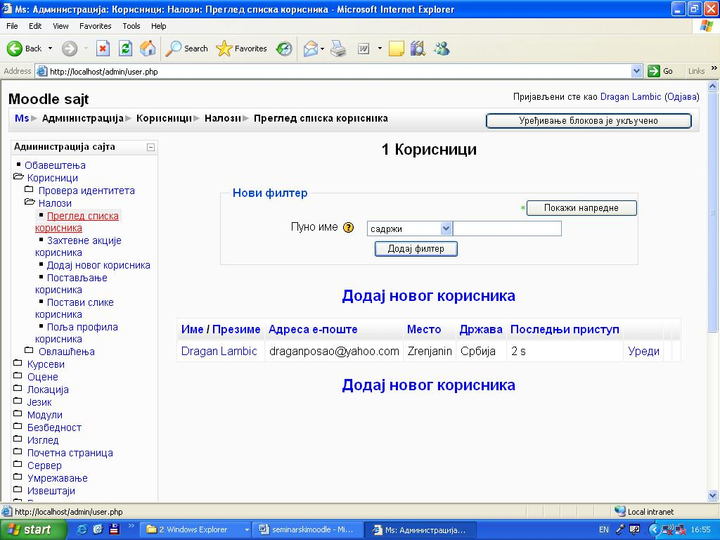
Slika 19. Pregled spiska korisnika
3.2.2. Nalozi

Opcija "nalozi" nudi administratoru mogućnost upravljanja sa svim korisničkim nalozima. Ona sadrži sledeće podopcije: "Pregled spiska korisnika", "Zahtevne akcije korisnika", "Dodaj novog korisnika", "Postavljanje korisnika", "Postavi slike korisnika" i "polja profila korisnika".

"Pregled spiska korisnika" sadrži spisak korisnika i nudi opciju za pretagu korisnika. Podaci mogu da se sortiraju po imenu ili prezimenu korisnika, adresi e-pošte, mestu, državi i po vremenu prošlom od poslednjeg pristupa korisnika. Pretraga se može vršiti i po naprednim parametrima koji se mogu dobiti pritiskom na dugme "Pokaži napredne". Tu postoji i opcija za dodavanje novog korisnika, koja će biti opisana kasnije.

"Zahtevne akcije korisnika" dopušta administratoru da vrši akcije nad više korisnika odjednom. Na ovoj stranici takođe postoji filter za pretragu korisnika. Postoji lista svih korisnika i lista izabranih korisnika na koju možete ubaciti članove koje označite sa prve liste pritiskom na dugme "Dodaj u izabrane". Postoje i dugmad za izbacivanje korisnika sa liste izabranih, kao i ubacivanje svih korisnika na listu i izbacivanje svih korisnika sa liste izabranih. Ispod ovih dugmića postoji kombo boks gde možete odabrati akciju koju žeilte da preduzmete sa odabranim korisnicima.

"Dodaj novog korisnika" je opcija koja daje formu za unos podataka novog korisnika. Potrebno je uneti osnovne podatke o korisniku, korisničko ime, lozinku, sliku korisnika ako je imate. Pritiskom na dugme "Pokaži napredne", možete ubaciti i napredne podatke o korisniku. Polja koja je neophodno popuniti označena su sa crvenom zvezdicom. Nakon što popunite sva željena polja pritisnite dugme "Ažuriraj profil".

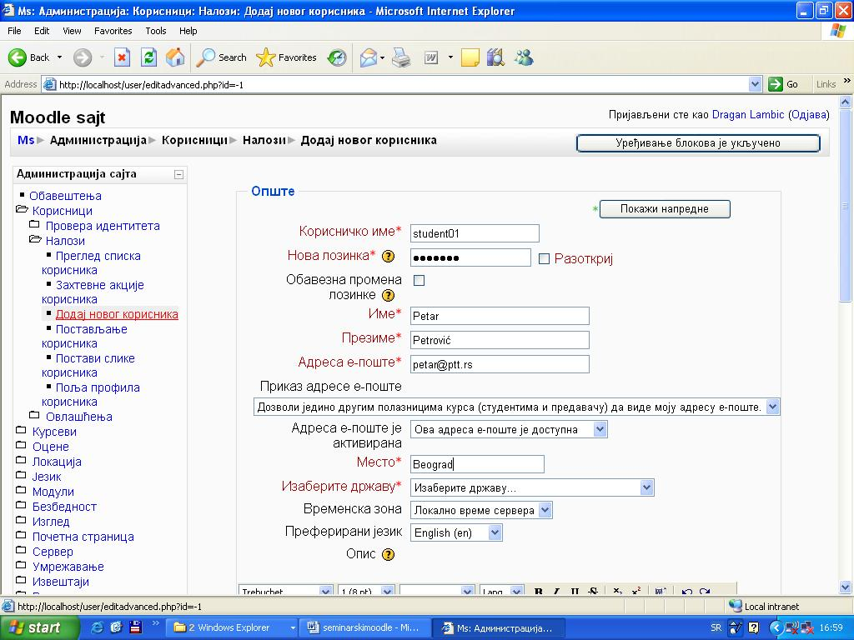
Slika 20. Dodavanje novog korisnika

"Postavljanje korisnika" nudi mogućnost administratoru da doda podatke o novom korisniku iz postojećeg fajla na kompjuteru. Taj fajl mora sadržati podatke u određenom redosledu. Administrator bira opcija vezane za graničnik i kodiranje.

"Postavi slike korisnika" se koristi za postavljanje slika korisnika iz datoteke. Administrator može da odredi da li da se ponište postojeće slike.

"Polja profila korisnika" je opcija gde možete definisati nova polja za unos podataka o korisnicima. Kod natipa "Kreiraj novo polje za profil" stoji komboboks u kojem možete odabrati vrstu novog polja za unos podataka. Čim odaberete vrstu, odlazite na novu stranicu, gde možete podesiti parametre tog polja. Potrebno je uneti naziv i skraćeni naziv polja, kategoriju, da li je polje zaključano, da li je polje obavezno popuniti, itd. Kada završite sa unosom parametara, pritisnite dugme "Sačuvaj promene". Ako ne želite da sačuvate ovo polje pritisnite dugme "Odustani".

3.2.3. Ovlašćenja

Ova opcija nudi administratoru mogućnost da upravlja sa već formiranim nalozima i da im odredi ovlašćenja dodeljujući im uloge u određenom kursu. Ti kursevi moraju biti napravljeni, kako bi mogli da raspodelimo uloge. Dovoljno je samo kreirati kurs, jer je ubacivanje gradiva, pravljenje testova, itd. posao učitelja. Ovde postoje podopcije: "Definiši uloge", "Dodeli globalne uloge", "Korisnička pravila".

"Definiši uloge" prikazuje administratoru tabelu sa ulogama, njihovim opisom i mogućnostima da doda, obriše ili izmeni ulogu. Pritiskom ikonice koja izgleda kao ruka koja piše, pored imena uloge, pristupate meniju za izmenu uloge. Ovde možete izmeniti ime i opis uloge, kao i ovlašćenja uloge u vezi plaćanja, osnovnog sistema, izveštaja, korisnika, kategorije kurseva, izveštaja kursa, evidencije ocena, kurseva, zadataka, pričaonica, baza podataka itd. Nakon izmene podataka, ako želite da sačuvate ulogu pritisnite dugme "Sačuvaj promene", ili ako ne želite da zapamtite izmene, pritisnite dugme "Odustani". Isti meni dobija se i pritiskom na dugme "Dodaj novu ulogu". Ako pritisnete X pored uloge, onda brišete tu ulogu.

"Dodeli globalne uloge" prikazuje administratoru tabelu sa ulogama koje utiču na ceo osnovni sistem. Pritiskom na ime jedne od uloga (plava i podvučena slova) dolazite do forme gde možete označiti korisnika kojem želite da dodelite odgovarajući ulogu. Nakon što označite korisnika iz liste potencijalnih korisnika, pritisnite dugme "Dodaj". Nakon toga pritisnite dugme "Dodeli uloge u osnovni sistem" i tada će uloga biti dodeljena korisniku što možete videti i na tabeli.

Ako želite da dodelite uloge samo za određeni kurs, prvo pritisnite dugme "Kliknite ovde da biste ušli na svoj kurs". Pritiskom na ovo dugme, dolazite do početne strane, gde klikom odabirate određeni kurs. Na levoj strani se nalazi okvir administraciju. Odaberite opciju "Dodeli uloge" i ponovo će te doći na stranicu za dodeljivanje uloga, ali ovog puta za određeni kurs. Pritisnite na ime uloge koju želite da dodelite, i dalji postupak dodeljivanja uloga je isti kao i za osnovni sistem. Na kraju samo pritisnite dugme "Dodeli uloge u kurs:imekursa".

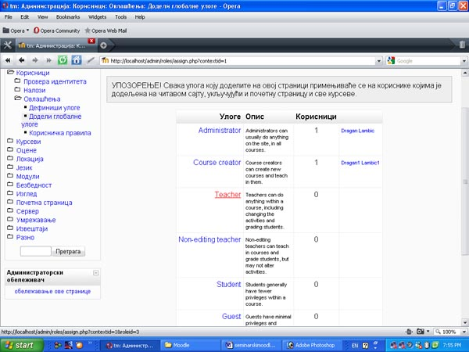
Slika 21. Dodeljivanje uloga za ceo sajt

"Korisnička pravila" je stranica na kojoj administrator može da podesi parametre za sve one koji posećuju sajt, bilo da su korisnici ili samo gosti. Administrator ovde dodeljuje ulogu za posetioce koji se nisu prijavili, za goste i podrazumevanu ulogu za sve korisnike. Tu se još nalazi podešavanje uloga za korisnike u okviru kursa i kreatora u novim kursevima. Na ovoj stranici još možete podesiti automatsko prijavljivanje gostiju, uloge koje nisu sinhronizovane za metakurseve, sakrivanje korisničkih polja i dozvoliti korisnicima koji inače nemaju to pravo da menjaju svoje uloge. Nakon izvršenih izmena pritisnite dugme "Sačuvaj promene".

3.3. Kursevi

Sa opcijom "kursevi", administrator može da vrši sva neophodna podešavanja parametara za kurseve. Ovde se nalaze sledeće podopcije:

1. Dodaj/Uredi kurseve
2. Upisi
3. Podrazumevana podešavanja kursa
4. Zahtev kursa
5. Rezervne kopije

3.3.1. Dodaj/Uredi kurseve

Na ovoj stranici administrator može da definiše novu kategoriju kursa, ili da doda novi kurs. Već postojeće kategorije kurseva se nalaze na stranici, i one se mogu izmeniti, ili dodati drugoj kategoriji kao podkategorija. Pritiskom na dugme "Dodaj novu kategoriju" administrator dolazi na stranicu na kojoj je potrebno odrediti nadređenu kategoriju (ako ne postoji onda se uzima vrednost "Vrh"), ime i opis kategorije. Kada se unesu svi potrebni podaci, potrebno je pritisnuti dugme "Kreiraj kategoriju". Sada se dolazi na stranicu na kojoj se vide svi kursevi iz određene kategorije i gde se mogu pretraživati kursevi. Ovde takođe postoje opcije za uređivanje kategorije, dodavanje podkategorije i dodavanje novog kursa.

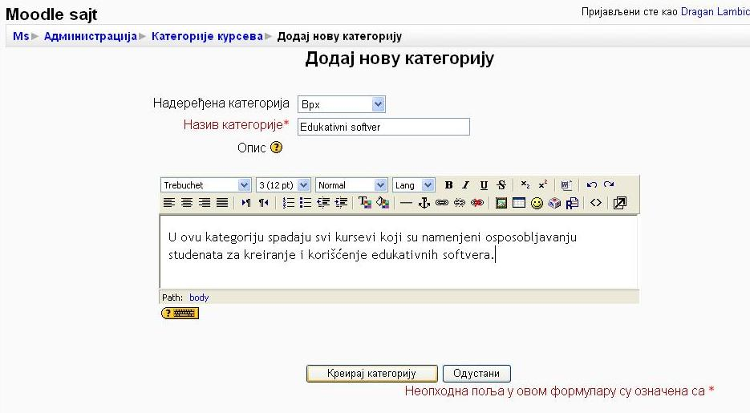
Slika 22. Dodavanje nove kategorije
Pritiskom na "Dodaj novi kurs", otvara se forma u kojoj je potrebno definisati parametre za određeni kurs. Osim imena, kategorije, rezimea, i indentifikacionog broja, potrebno je odrediti i format kursa, broj tema ili nedelja, broj vesti, itd. Postoji šest različitih formata kursa, od kojih su dva najčešće zastupljena u nastavi. To su tematski format, za koji treba odrediti broj tema, i nedeljni format, za koji treba odrediti broj nedelja koliko će trajati kurs. Potrebno je još odrediti, datum početka kursa, da li da se pokazuju ocene studentima, da li da se prikazuju izveštaji o aktivnostima, maksimalnu veličinu datoteka koje se postavljaju, podaci o upisu, obaveštenjima, grupama, dostupnosti, jeziku i eventualnom preimenovanju uloga. Nakon ispunjavanja svih potrebnih polja, potrebno je pritisnuti dugme "Sačuvaj promene".

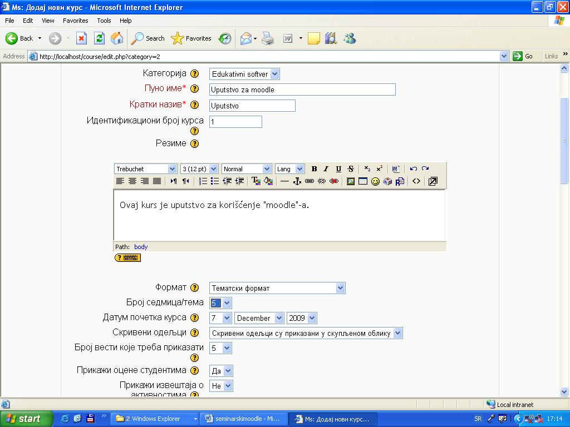
Slika 23. Dodavanje novog kursa

3.3.2. Upisi

Na ovoj stranici administrator određuje koji načini upisa na kurseve je moguć. Interni upis se koristi najčešće i on obično podrazumeva da studente ručno upisuje administrator ili predavač, ili da kurs ima definisanu lozinku za pristup. Postoje i drugi načini upisa kao što je PayPal za kurseve koji nisu besplatni ili "Moodle" umrežavanje, itd. U tabeli se nalaze nazivi načina upisa, čekboks pomoću kojeg se određuju načini upisa koji se mogu koristiti i linkovi za podešavanje načina upisa. Na stranici se još nalazi opšte podešavanje na kojem se može definisati da li da se šalje poruka dobrodošlice. Nakon urađenih izmena pritisnite dugme "Sačuvaj promene".

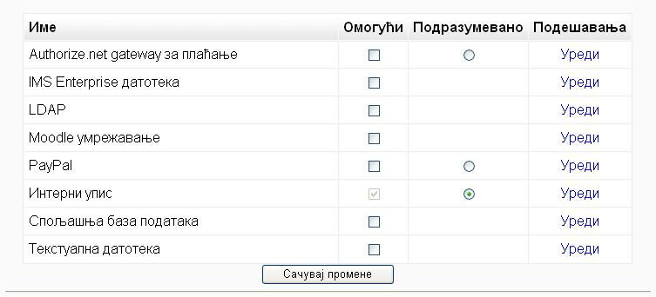
Slika 24. Podešavanje načina upisa studenata na kurs

3.3.3. Podrazumevana podešavanja kursa

Na ovoj stranici se mogu podesiti podrazumevani parametri za kurs. Time se podešavaju vrednosti koje će se uzeti prilikom dodavanja novog kursa ako administrator ne odabere drugačije.

3.3.4. Zahtev kursa

Na ovoj stranici administrator može da definiše neke parametre u vezi zahteva za određenim kursevima od strane korisnika. Ovde se može omogućiti korisniku da podnese zahtev za kreiranje kursa, određuje se kategorija u koju će biti smešteni zahtevani kursevi, i određuje se osoba koja će biti obaveštena o svakom zahtevu. Nakon određivanja parametara pritisnite dugme "Sačuvaj promene".

3.3.5. Rezervne kopije

Ovom opcijom se može postaviti automatsko kreiranje kopija određenih podataka. Administrator može odrediti da se automatski kreiraju kopije podataka o modulima, podataka korisnika modula, podataka o metakursevima, podataka o svim korisnicima, izveštaja o aktivnostima, korisničkih datoteka, datoteka kurseva, datoteka sajta, istorije ocena, poruka, blogova. Administrator takođe određuje broj kopija koje se čuvaju, da li treba praviti automatske kopije, kojim danima u nedelji treba da se kreiraju kopije, u koje vreme se kreiraju kopije i u kom direktorijumu se čuvaju datoteke sa kreiranim kopijama. Nakon određivanja parametara pritisnite dugme "Sačuvaj promene".

3.4. Ocene

U opciji "ocene" administrator može menjati postavke vezane za ocenjivanje, kategorije ocena, skale ocena, izveštaja, itd. Ovde postoje sledeće podopcije:

1. Opšta podešavanja
2. Podešavanja kategorija ocena
3. Podešavanja stavki za ocenjivanje
4. Skale za ocenjivanje
5. Slova
6. Podešavanje izveštaja

3.4.1. Opšta podešavanja

Na ovoj stranici možete podesiti neke opšte postavke vezane za ocene. Prva opcija vam nudi da odredite koje uloge se mogu ocenjivati. Podrazumevana vrednost je da ocene mogu dobiti samo studenti, ali administrator može to izmeniti. Ovde se još mogu podesiti opcije u vezi ishoda, izveštaja korisničkog profila, pozicije sumarnih podataka, tipa prikaza za izvoz ocena, itd.

3.4.2. Podešavanja kategorija ocena

Ovde možete podesiti opcije vezane za sumiranje i čuvanje ocena. Administrator može odabrati način sumiranja ocena. To može biti srednja vrednost, zbir ocena, najmanja ili najveća ocena, itd. Administrator takođe može odabrati koji načini sumiranja ocena će biti dostupni učitelju. Moguće je vršiti podešavanja i za način sumiranja prilikom slučaja kada student nema sve ocene. Nakon izvršenih promena pritisnite dugme "Sačuvaj promene".

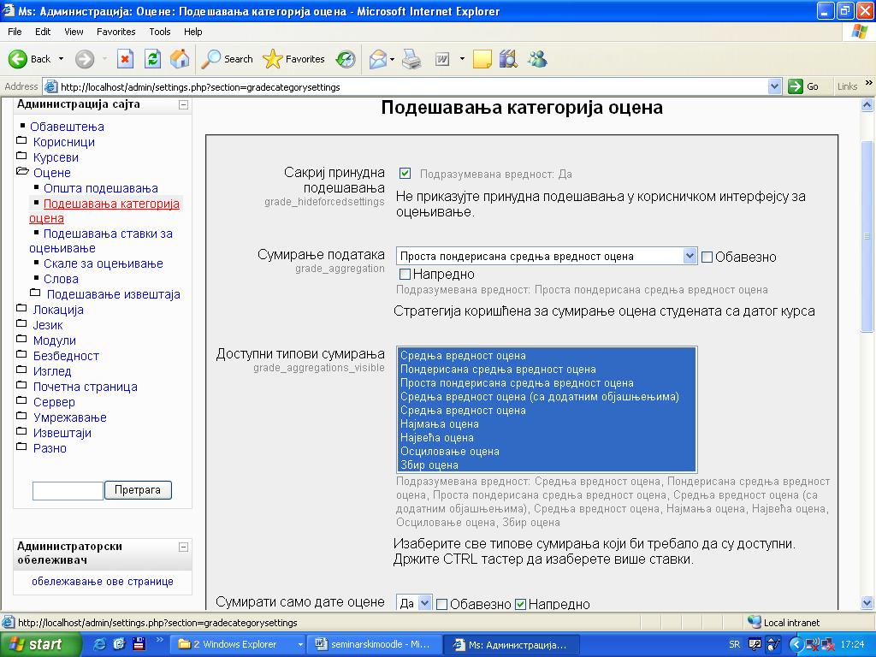
Slika 25. Podešavanje kategorija ocena

3.4.3. Podešavanja stavki za ocenjivanje

Na ovoj stranici administrator može podesiti tip prikaza ocena (procenat, realni broj, slovo,...) i broj decimala. Lista na kraju stranice sadrži napredne opcije za stavke ocenjivanja gde administrator može odabrati nekoliko stavki koje treba prikazati.

3.4.4. Skale za ocenjivanje

Na ovoj stranici se nalazi spisak skala za ocenjivanje (u početku će biti prazan) i dugme "Dodavanje nove skale za ocenjivanje". Pritiskom na ovo dugme otvara se forma za kreiranje nove skale za ocenjivanje. Možemo za primer uzeti ubacivanje opisne skale ocenjivanja. Za ime uzimamo tekst "Opisna skala". U odeljku "skala za ocenjivanje" ubacujemo željene vrednosti razdvojene zarezom. Kod običnog ocenjivanja brojevima ubacili bi niz 5,4,3,2,1. Pošto je u pitanju opisna skala, možemo ubaciti sledeći niz: Odličan,Vrlo dobar, Dobar, Dovoljan,Nedovoljan. Ispod postoji mesto gde možete ubaciti opis za ovu skalu i na kraju stranice dugme "Sačuvaj promene" ako želite zapamtiti ovu skalu. Nakon što sačuvate promene, vraćate se na prethodnu stranu na kojoj će se nalaziti i kreirana skala.

3.4.5. Slova

U opciji slova, možete podesiti način slovnog ocenjivanja. Ispod svakog slova, stoji granica u procentima koju student treba da nadmaši da bi dobio tu ocenu. Postoji 14 mesta za ocene, tako da možete izmeniti postijeća slova, ili dodati nova ako želite veći broj mogućnosti za ocenjivanje. Nakon izvršenih izmena pritisnite dugme "Sačuvaj promene".

3.4.6. Podešavanje izveštaja

Ovde možete podesiti izveštaje koje dobijaju korisnici vašeg sajta. Podopcija "Ocenjivač" nudi mogućnost administratoru da podesi izgled izveštaja i način uređivanja ocena.

Administrator može podesiti broj studenata na svakoj strani izveštaja ocenjivača, može uključiti opcije za brzo ocenjivanje, brzu povratnu informaciju ili statičnu kolonu sa studentima. Možete odabrati tip ocena koje će biti uključene u kolonu sa prosecima, prikazati ili sakriti proračune, opsege, broj ocena, itd.

U podopciji "Izveštaj pregleda" možete uključiti opciju za prikazivanje ranga za svaku stavku pregleda. U podociji "Korisnik" možete uključiti opcije za prikazivanje ranga za svaku stavku, prikazivanje procentualne vrednosti svake stavke i prikazivanje skrivenih stavki. Nakon izvršenih izmena pritisnite dugme "Sačuvaj promene".

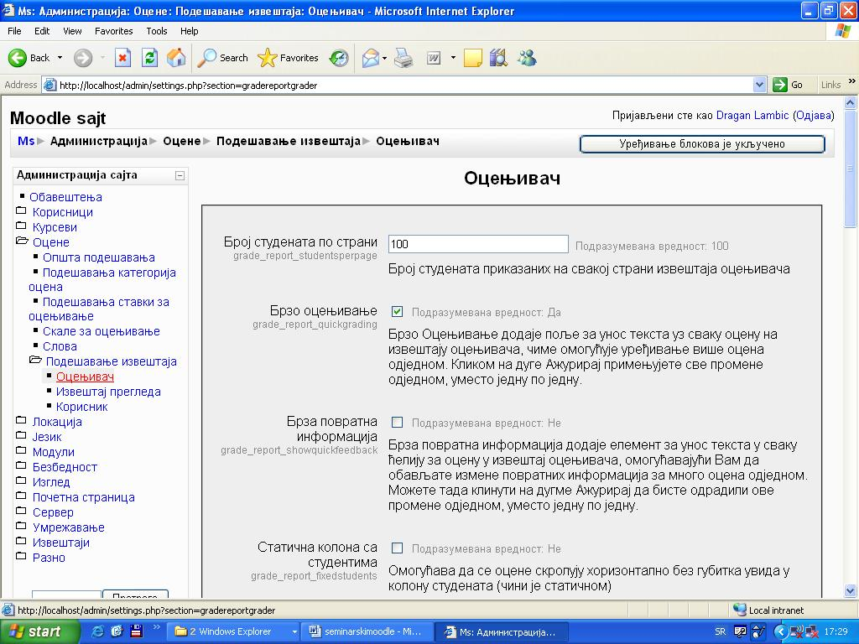
Slika 26. Podešavanje izgleda izveštaja za ocenjivača

3.5. Lokacija

Sa podopcijom "Podešavanja lokacije" možete postaviti podrazumevanu vremensku zonu, obaveznu vremensku zonu za korisnike (ako želite možete korisnicima preupustiti izbor) i podrazumevanu državu. Na ovoj stranici se nalaze i uputstva kako da se locira IP adresa uz pomoć "GeoLite City" baze podataka ili uz pomoć "Google Maps". Podopcija "Ažuriranje vremenskih zona" vam nudi postupak za ažuriranje vaše lokalne baze podataka.

3.6. Jezici

Na ovoj stranici administrator može podešavati opcije u vezi jezika, prilagođavanje određenog jezičkog paketa ili može izvršiti instalaciju jezičkog paketa (što je već objašnjeno na početku trećeg poglavlja). Na stranici "Jezička podešavanja" možete uključiti opciju za automatsko detektovanje jezika, odabrati podrazumevani jezik, uključiti prikaz jezičkog menija, odabrati način eksel kodiranja, itd. Podopcija "Uređivanje jezika" nudi mogućnost promene jezika vašeg sajta, proveru neprevedenih reči ili izraza, uređivanje reči ili izraza i uređivanje dokumenata za pomoć.

Pritiskom na link "Provera neprevedenih reči ili izraza", dobija se izveštaj sa podacima o izrazima i rečima koje nedostaju. Na početku izveštaja se nalazi ukupan broj izraza, a ispod njega broj nedostajućih izraza i procenat koji oni čine u ukupnom broju. Ispod toga se nalazi lista sa fajlovima u kojima se nalaze nedefinisani izrazi. Unutar opcije "Uređivanje reči ili izraza" možete odabrati datoteku u kojoj želite napraviti izmene (u prevodu ili terminologiji). Unutar opcije "Uređivanje dokumenata pomoći" možete odabrati datoteku za koju će te dobiti prikaz originalnog i prevedenog teksta. I ovde možete napraviti izmenu ili ostaviti svoju verziju prevoda. O podopciji "Jezički paketi" možete instalirati odgovarajuće jezičke pakete kao što je već objašnjeno na početku trećeg poglavlja.

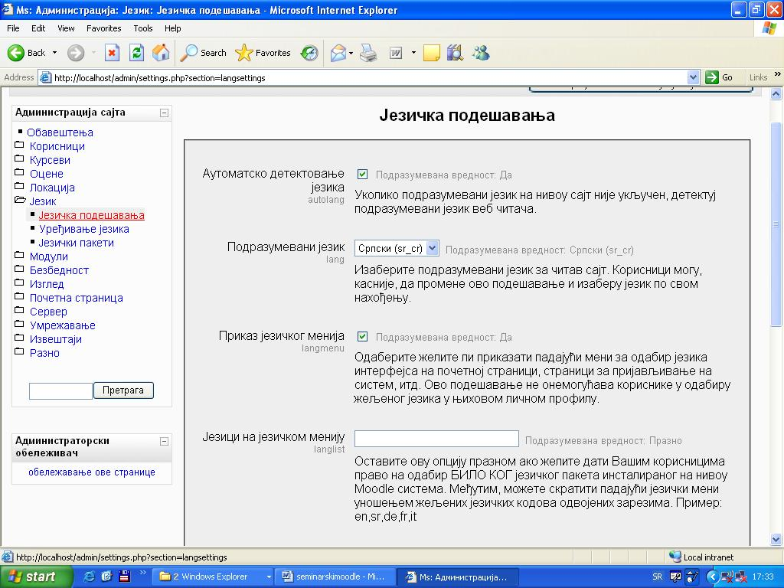
Slika 27. Jezička podešavanja

3.7. Moduli

Ova kategorija administratorskih opcija je podeljena na tri podopcije:

1. Aktivnosti
2. Blokovi
3. Filteri

3.7.1. Aktivnosti

Na ovoj stranici administrator može nadgledati i upravljati aktivnostima koje se odvijaju unutar kurseva. Te aktivnosti između ostalih uključuju testove, forume, zadatke itd.

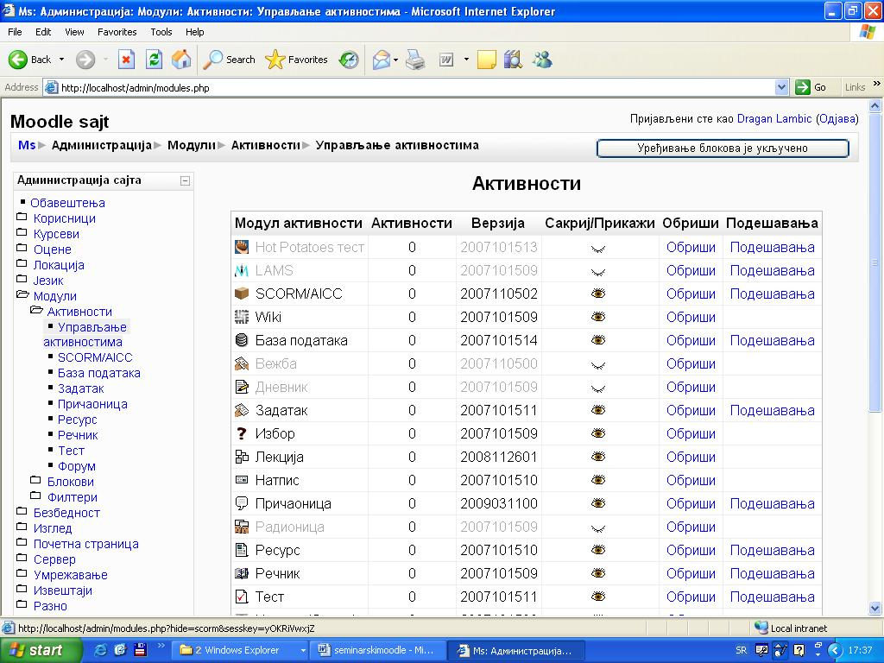
Slika 28. Upravljanje aktivnostima

"Upravljanje aktivnostima" je podopcija koja nudi administratoru tabelu sa podacima o aktivnostima koje se odvijaju na vašem "Moodle" sajtu. Ova tabela prikazuje sve aktivnosti i omogućava njihovo podešavanje i podešavanje njihove dostupnosti korisnicima preko opcije "Sakrij/Prikaži". Na tabeli se takođe nalazi i kolona aktivnosti, gde se vidi broj određenih aktivnosti na sajtu. Klikom na broj kod određene aktivnosti, možete pristupiti spisku te vrste aktivnosti.

"SCORM/AICC" podopcija omogućava administratoru menjanje postavki u vezi načina ocenjivanja, veličine i izgleda prozora. Ovde se može podesiti način ocenjivanja (najviša ocena, prosečna ocena...), maksimalna ocena, maksimalan broj pokušaja od strane jednog studenta za određenu aktivnost, način ocenjivanja pokušaja, itd.

"Zadatak" podopcija nudi podešavanje podrazumevane maksimalne veličine zadataka na sajtu, podešavanje vrste priloga koja će se priznavati kao studentska rešenja onlajn zadataka i omogućavanje prikaza skoro predatih zadataka.

Na stranici "Pričaonica", možete podesiti režim rada pričaonice (normalan ili IRC server daemon), period osvežavanja liste korisnika u sekundama i vreme čekanja na raskid konekcije. U zavisnosti od odabran režima rada pričaonice, posle se mogu podesiti još neki parametri. Podopcija "Resurs" nudi podešavanje parametara vezanih za internet resurse.

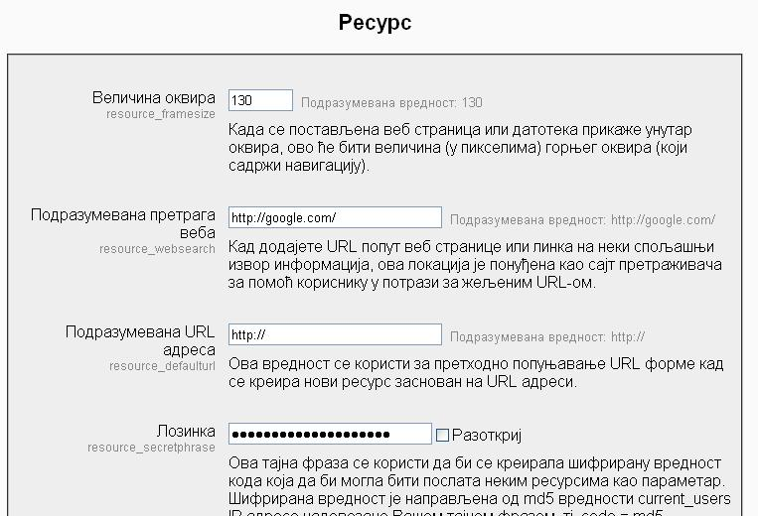
Slika 29. Upravljanje internet resursima
"Rečnik" je podopcija u kojoj možete podesiti parametre kao što su: broj pojmova po stranici, dozvoljavanje pojave duplikata ili komentarisanja pojmova, itd. Na kraju stranice se nalaze opcije za prikaz podešavanja formata. Kada kliknete na ikonicu koja izgleda kao ruka sa olovkom, pristupate opcijama određenog formata. Nakon izvršenih izmena pritisnite dugme "Sačuvaj promene".

"Test" stranica nudi administratoru podešavanja podrazumevanih parametara za testove. Ovde možete odrediti vremensko ograničenje za rešavanje testa, ograničiti broj pitanja po stranici, uključiti opciju za menjanje redosleda pitanja, dozvoljen broj pokušaja rešavanja testa, metod ocenjivanja, dostupnost povratnih informacija studentima, itd.

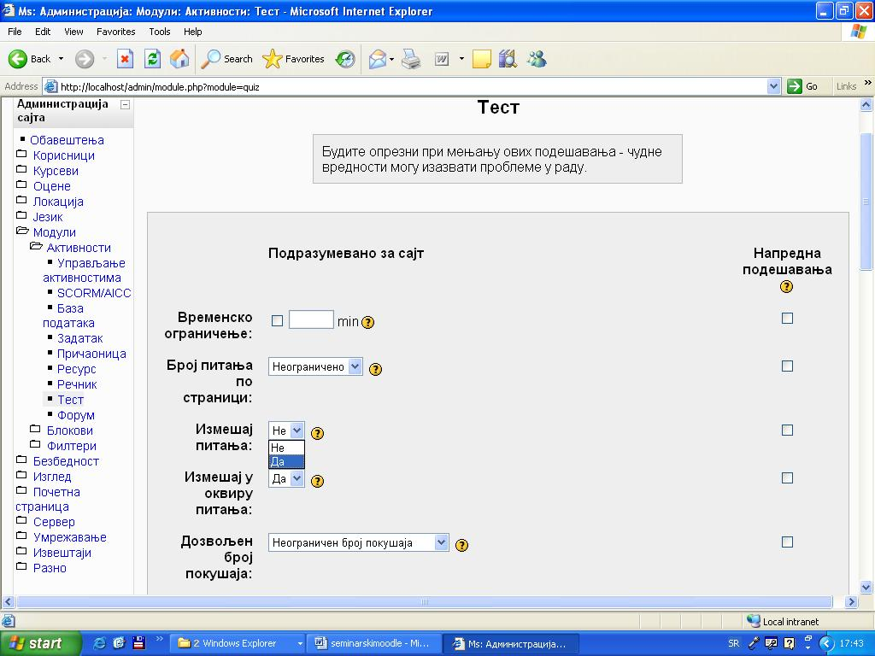
Slika 30. Podešavanje podrazumevanih parametara za test

"Forum" je podopcija na kojoj administrator može odrediti način prikazivanja foruma, dužinu postova, prikaz korisnikove adrese, broj diskusija po stranici, maksimalnu veličinu priloga, itd.

3.7.2. Blokovi

Ova opcija nudi administratoru mogućnosti da menja parametre vezane za upravljanje blokovima, pristup kursevima koji sadrže blokove, pregled aktivnih korisnika, upravljanje udaljenim izvorima vesti, itd.

"Upravljanje blokovima" je stranica na kojoj se nalazi tabela sa aktivnostima i korisnicima koji upotrebljavaju blokove. U koloni "instance" se nalazi broj iskorišćenih stavki ili korisnika koji upotrebljavaju blokove. Kolona "Sakrij/Prikaži" omogućava administratoru da promeni vidljivost neke od opcija koja se nalazi u tabeli. Podrazumevana vrednost je da su sve opcije u tabeli vidljive.

Podopcija "Fiksirani blokovi" nudi mogućnost određivanja vrste stranice za konfiguraciju bloka. Sa opcijom "Aktivni korisnici" možete odrediti vremenski period neaktivnosti u minutima, nakon kojeg se smatra da korisnik nije više aktivan na sajtu.

"Opšta pretraga" omogućava administratoru da menja parametre okvira za pretraživanje. Ovde se može izmeniti tekst na dugmetu za pretragu, UTF8 transkoding direkcija rezultata, indeksiranje datoteka, odrađeni tipovi datoteka i ograničene veličine indeksiranog tela. Administrator može da navede putanje do fajlova koji omogućavaju rad sa PDF-om ili vord dokumentima. Ovde takođe možete uključiti ili isključiti aktivaciju indeksera za module. Nakon izvršenih promena pritisnite dugme "Sačuvaj promene".

Opcija "Udaljeni RSS izvori vesti" omogućava izmene podrazumevanog broja stavki po izvoru vesti, vreme u minutima pre nego što neki RSS izvor bude izbrisan iz privremene memorije i pošiljaoca tj. onog koji ima dozvolu da definiše nove RSS izvore vesti. Na kraju strane se nalazi link "Dodaj/Uredi izvor vesti" na kojem možete ukucati URL adresu izvora vesti.

3.7.3. Filteri

Ovde možete isključiti ili isključiti filtere vezane za cenzuru reči, multimedijalne dodatke, višejezični sadržaj, itd. Na početku su svi filteri isključeni. U koloni podešavanja možete pristupiti opcijama za koje je podešavanje moguće. Podešavanje cenzure reči omogućava administratoru da napravi listu definisanih ružnih reči. Podešavanje multimedijalnih dodataka nudi listu različitih formata multimedije, čije filtere možete uključiti ili isključiti.

Podešavanja teh notacije omogućavaju upravljanje parametrima renderovanja. Osim ovih podešavanja, administrator može podesiti vreme trajanja keširanja teksta, filtriranje postavljenih datoteka, i još neke postavke u vezi filtriranja.

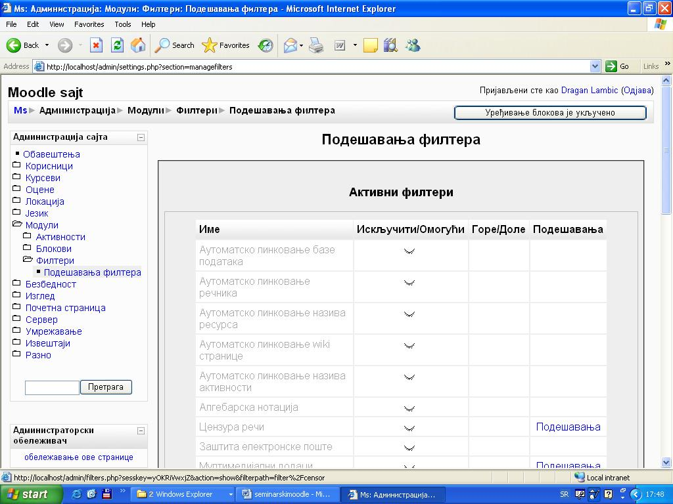
Slika 31. Podešavanje filtera

3.8. Bezbednost

Kod onlajn sajtova se uvek postavlja pitanje bezbednosti. Ovde se mogu definisati parametri zaštite sajta, kao i neka pravila sajta. Ova opcija sadrži sledeće podopcije:

1. Pravila sajta
2. HTTP bezbednost
3. Bezbednost modula
4. Obaveštenja
5. Antivirus

3.8.1. Pravila sajta

Ako uključite zaštitu korisničkih imena, osoba koja pokušava da se uloguje, ne dobija nikakvu pomoć za pogađanje korisničkih imena (ako je recimo zaboravila svoje korisničko ime). Obavezno prijavljivanje korisnika na sistem primorava korisnike da se prijave pre nego što vide bilo šta na sajtu. Uključena opcija obaveznog prijavljivanja korisnika na profile, primorava korisnike da se prijave sa pravim nalozima ne kao gosti, kako bi videli stranice sa korisničkim profilima. Ova opcija je obično isključena kako bi potencijalni studenti mogli da saznaju nešto više o kursu i predavačima.

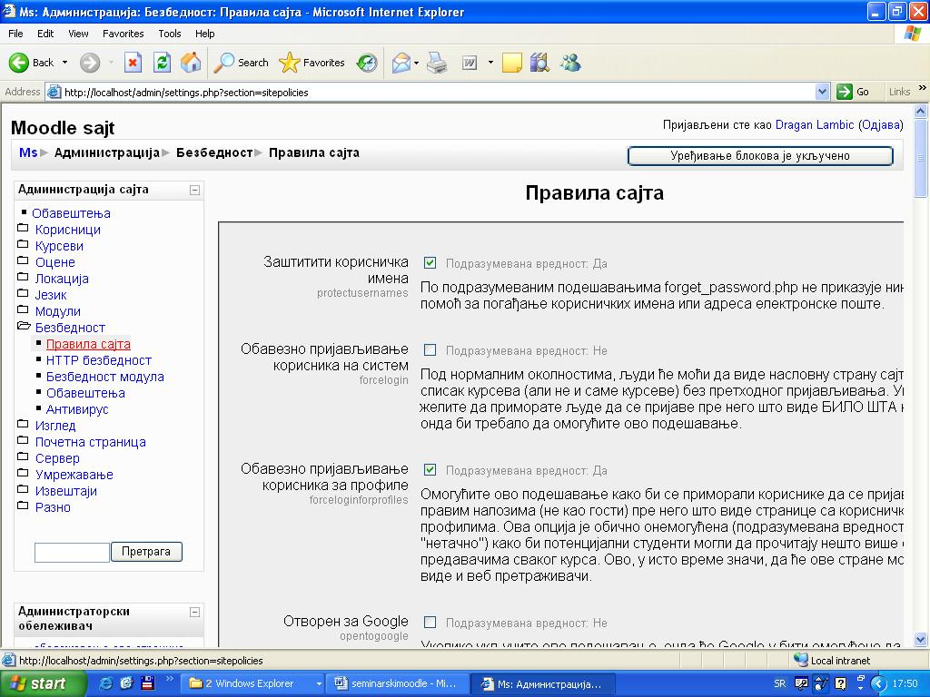
Slika 32. Pravila sajta
Ovde još možete omogućiti "Google"-u da njegovi korisnici automatski budu prijavljeni na vaš sajt kao gosti, odrediti maksimalnu veličinu postavljene datoteke, dužinu šifre, minimalan broj određenih vrsta znakova u šifri, itd. Nakon izvršenih izmena pritisnite dugme "Sačuvaj promene".

3.8.2. HTTP bezbednost

Administrator na ovoj stranici može podesiti parametre vezane za korišćenje HTTPS za pristup sistemu radi povećanja brzine rada i omogućavanje slanja kolačića.

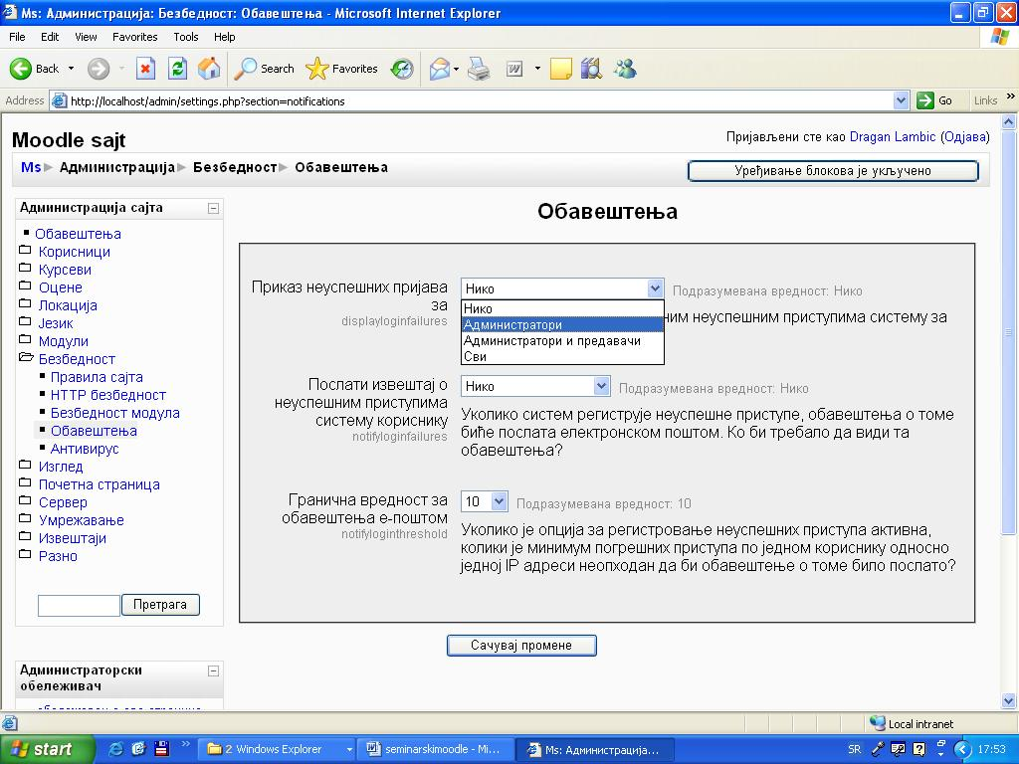
Slika 33. Podešavanje obaveštenja za bezbednost

3.8.3. Bezbednost modula

Na ovoj stranici se mogu odrediti kursevi koji bi trebali imati podešavanje za onemogućavanje nekih modula aktivnosti. Postoji lista sa modulima koje možete označiti kako bi bilo podrazumevano da su oni dozvoljeni.
3.8.4. Obaveštenja

Podopcija "Obaveštenja" nudi administratoru mogućnost da odredi kome će biti poslata obaveštenja i kojom prilikom. Ovde se može odrediti za koje uloge će se slati izveštaji o neuspešnom prijavljivanju. Ponuđene opcije su da se izveštaj šalje samo ako neko pokušava (neuspešno) da se prijavi na administratorski nalog što predstavlja potencijalni napad na ceo sajt, prijavu ako neko pokušava da se prijavi kao administrator ili predavač što može predstavljati potencijalni napad na nalog nekog predavača (radi izmene materijala na kursu i dr.) i na kraju da se prijavljuje pokušaj prijavljivanja na bilo koji nalog.

Sledeća opcija određuje kome će biti poslat izveštaj o neuspešnom pokušaju prijavljivanja. Granična vrednost za obaveštenja e-poštom, određuje koliko neuspešnih pristupa jednom nalogu treba da se dogodi, da bi izveštaj bio poslat. Na ovaj način se može sprečiti nedozvoljen pristup administratorskim ili drugim nalozima.

3.8.5. Antivirus

Sa ovom opcijom, administrator može uključiti opciju za korišćenje "clam AV" antivirusa za proveru svih postavljenih datoteka. Ovde se može odrediti karantinski direktorijum za premeštanje inficiranih datoteka. Administrator može odrediti i tretman neke datoteke nakon neuspešnog izvršavanja antivirusa tj, da li da se datoteka tretira normalno ili kao virus.

3.9. Izgled

Ova opcija omogućava administratoru da menja izgled celog sajta (postoji ponuda više šema izgleda sajta) ali tu postoje i veoma interesantne podopcije koje utiču na funkcionisanje sajta.

"Kalendar" je podopcija u kojoj možete odabrati da li će prikaz vremena biti u 12 ili 24 časovnom formatu. Možete odabrati kojim danom počinje radna nedelja i koji su dani vikenda (bitno za kurseve koji imaju nedeljni format). Tu su takođe opcije kalendara za praćenje dešavanja unapred, tj. koliko dana unapred kalendar treba da obavesti korisnika o predstojećem dešavanju.

"HTML editor" je podopcija u kojoj administrator može odrediti izgled editora, ali i može menjati parametre vezane za fontove i dugmad koja će biti vidljiva korisniku.

"Menadžeri kurseva" je opcija koja administratoru omogućava kontrolu nad tim ko će se pojaviti pod opisom kurseva. Podrazumevana vrednost je da se pojavljuje samo predavač, ali ovom opcijom se može dodati i bilo koja druga uloga (recimo kreator kursa).

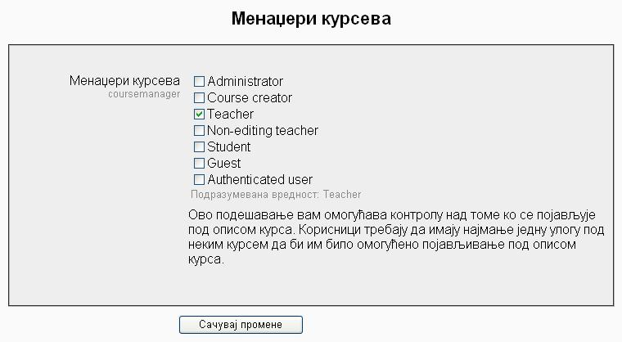
Slika 34. Odabir uloga za menadžera kursa

3.10. Početna stranica

Administrator može upravljati svim parametrima početne stranice ako što su: uloge na naslovnoj stranici, bekap početne stranice, datoteke, itd. U podopciji "Podešavanja početne strane" administrator može izmeniti neke podatke koje je dao prilikom instalacije sajta kao što su puno ime sajta, kratak naziv sajta, opis sajta, prikaz stavki na početnoj strani sajta, broj vesti koje treba prikazati, itd.

"Bekap početne stranice" omogućava izbor podataka koji treba da budu zaštićeni, kao i izbor uloga za koje je potrebno napraviti rezervne kopije. "Pitanja naslovne strane" omogućavaju pristup banci pitanja (o čemi će mo govoriti u odeljku za učitelje) i podopcija "Datoteke sajta" omogućava postavljanje datoteka na naslovnu stranu koje će biti dostupne svima koji znaju URL adresu.

3.11. Server

U ovoj opciji se nalaze postavke za sistemske putanje, elektronsku poštu, proksi server, otklanjanje grešaka, statistiku, čišćenje nepotrebnih podataka, performanse, baze podataka kao i informacije o okruženju i PHP-u.

"Sistemske putanje" je stranica gde se mogu uneti putanje do zip, unzip i du alata. Stranica "Elektronska pošta" omogućava administratoru upravljanje SMTP parametrima, kodnim rasporedom, podacima osobe za podršku, itd. "Upravljanje sesijama" određuje vreme posle kojeg će biti automatski isključeni ako su neaktivni (ne učitavaju stranice). Na ovoj stranici se takođe određuju prefiks, putanja i domen kolačića.

"Otklanjanje grešaka" nudi administratoru opcije za određivanje slučajeva kada će poruke o greškama biti poslate, i na koji način će te poruke biti poslate. "Statistika" je podopcija gde administrator može uključiti prikupljanje statističkih podataka, odrediti maksimalan interval procesiranja, maksimalno vreme izvršavanja, broj dana za obradu, početno vreme za izvršavanje, itd.

"HTTP" nudi opcije za upravljanje parametrima za proksi servere. "Čišćenje" omogućava administratoru da podesi automatsko brisanje nepotrebnih podataka. Na ovoj stranici se može definisati broj dana nakon kojeg se studenti ispisuju sa kursa (ako za to vreme nijednom nisu pristupili sajtu), broj dana nakon kojeg se brišu nepotvrđeni korisnici, period čuvanja izveštaja o aktivnostima i trajanje istorije ocena. U opciji "Performanse" može se podesiti dodatne PHP memorijsko ograničenje, tip keširanja, vreme čuvanja keširanih slogova, itd.

3.12. Umrežavanje

Vaš "Moodle" sajt se može umrežiti sa drugim sajtovima što može omogućiti mnoge prednosti. Podopcija "Podešavanja" nudi administratoru mogućnost da uključi umrežavanje. Na ovoj stranici se i nalazi opcija za ručno poništavanje ključa, pomoću kojeg drugi "Moodle" sajtovi komuniciraju sa vašim sajtom u slučaju da mislite da je taj ključ kompromitovan.

"Ravnopravni uređaji" je stranica na kojoj možete registrovati sve računare koji pokušavaju da se povežu sa vašim. Ovde možete dodati i novi računar sa kojim želite da se umrežite. "Kontrola pristupa SSO" se koristi za onemogućavanje ili davanje dozvole za pristup određenom korisniku sa udaljenog računara na "Moodle" umrežavanju. U opciji "XML-RPC računari" možete podesiti izvršavanje poziva preko XML-RPC bilo kom delu "Moodle" API-a. Ovaj način nije preporučljiv, i nije neophodan za umrežavanje. Na dnu stranice postoji opcija za testiranje nekog računara.

3.13. Izveštaji

Ova opcija vam nudi pregled izveštaja u vezi svih aktivnosti i parametara vešeg sajta. Tu se nalaze izveštaji o pravljenju rezervnih kopija, pregledi kurseva, statistici sajta, pregledu aktivnosti korisnika, izveštaji o mogućim problemima sa bazom podataka, pregled bezbednosti sistema. U opciji "Čistač spama" možete da pretražite sve korisničke profile za određene izraze i obrišete one naloge koje su očigledno kreirali spameri.

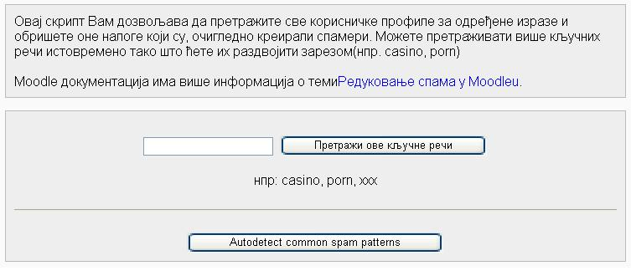
Slika 35. Čistač spama

3.14. Razno

Sa ovom opcijom administrator može da utiče na neke eksperimentalne parametre, ili da upravlja sa bazama podataka. Odabirom opcije "XMLDB editor" dobija se prikaz liste baza podataka. Za neke od tih baza podataka su omogućene opcije kreiranja, učitavanja, uređivanja, skidanja i brisanja.
4. Uputstvo za učitelje

Osim administratora, postoji još nekoliko vrsta korisnika "Moodle"-a. To su: učitelji, učitelji sa ograničenim ovlašćenjima (ne mogu da menjaju sadržaj kursa) i studenti. Učitelj može kreirati kurs, i u potpunosti upravljati njegovim sadržajem. Da bi neko mogao da se prijavi kao učitelj, potrebno je da prvo dobije svoj nalog. Nalog učitelja može kreirati administrator sajta. Nakon što učitelj dobije svoj nalog on može pristupiti "Moodle" sajtu. Nakon što se učitelj prijavi na sajt, prikazuje mu se početna stranica sa spiskom kurseva u kojima on učestvuje. U gornjem desnom uglu se nalazi opcija za promenu jezika.

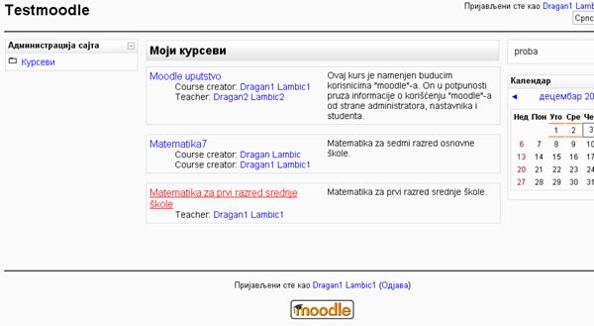
Slika 36. Početna strana

U gornjem levom uglu se nalaze opcije za administraciju sajta (koje su ograničene na opcije za učitelja). Jedina opcija koja je ovde aktivna je "Dodaj/Uredi kurseve". Ovaj link vodi do stranice na kojoj se nalaze postojeće kategorije kurseva i dugme "Dodaj kurs". Ako učitelj smatra da nijedna od ponuđenih kategorija ne sadrži oblast njegovog kursa, on može zatražiti od administratora da kreira novu (odgovarajuću kategoriju).

Pritiskom na dugme "Dodaj kurs", dolazi se do forme za kreiranje novog kursa. Učitelj ovde treba da odredi kategoriju svog kursa, kao i ime, indentifikacioni broj i rezime kursa. Potrebno je odrediti i format kursa (nedeljni, po temama, itd.), broj nedelja ili tema kursa, datum početka kursa, i još neke opcije. Većina ovih opcija već ima podrazumevanu vrednost, tako da ako nešto nije od velike važnosti za kurs, učitelj ne mora menjati te stavke. Nakon unosa svih potrebnih podataka, pritisnite dugme "Sačuvaj promene". Nakon toga, učitelj treba da dodeli uloge na svom kursu. Pritiskom na ime uloge, otvara se stranica sa listom prijavljenih korisnika, gde učitelj može svakom korisniku odrediti ulogu.

Nakon što unese svoj kurs, učitelj ga može videti na naslovnoj strani. Ako želi da pristupi svom kursu, učitelj treba da klikne na link sa imenom tog kursa. Stranica sa kursom na sredini ima pregled tema (ili nedelja), gde učitelj može urediti njihov sadržaj. Sa leve strane se nalaze opcije za prisutne korisnike, aktivnosti, pretragu foruma i administraciju kursa. Sa desne strane ekrana se nalaze okviri za najnovije vesti, predstojeće događaje i nedavne aktivnosti.

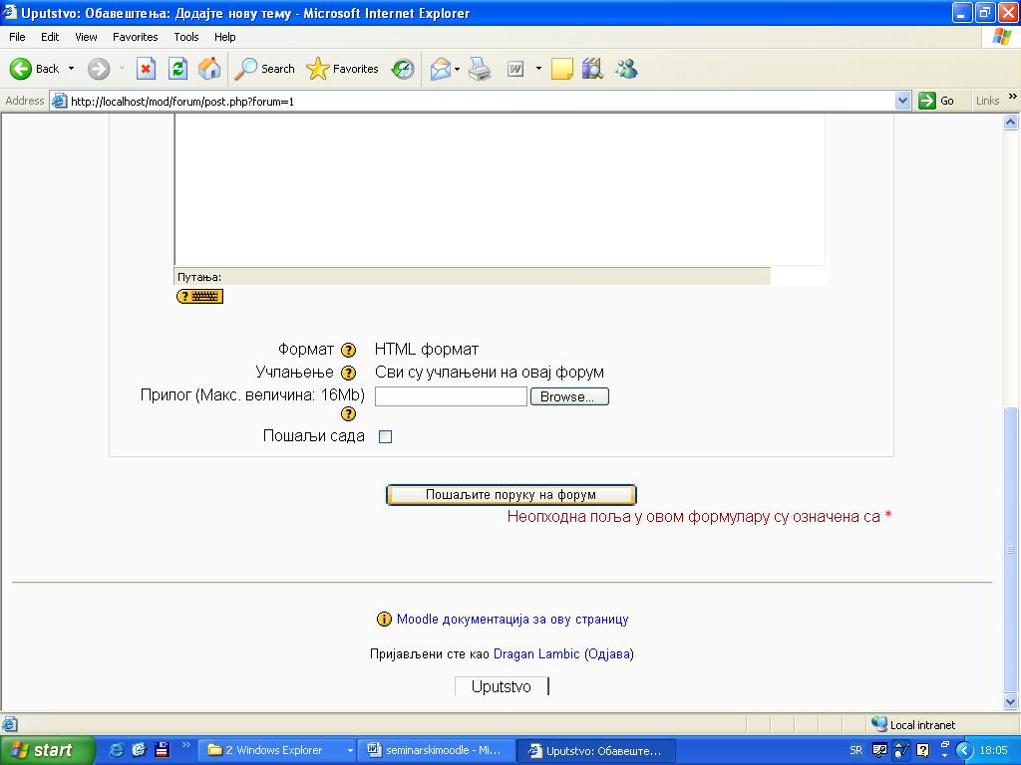
Slika 37. Postavljanje nove teme na forum

"Učesnici" je opcija pomoću koje se pristupa spisku svih korisnika koji na neki način učestvuju na kursu. Učitelj može odabrati jednog ili više korisnika sa kojima želi da izvrši neku akciju kao što je: da im pošalje poruku, doda belešku, produži trajanje članstva, itd. Opcija "Forumi" prikazuje sve aktivne forume nekog kursa. Pritiskom na link "Obaveštenja", pristupa se stranici na kojoj se vide opšte novosti i najave, i gde se može dodati nova tema. Pritiskom na dugme "Dodaj novu temu", odlazi se na stranicu gde učitelj može definisati parametre za novu temu. Potrebno je uneti ime nove teme, postaviti početnu poruku, odrediti format i dodati prilog (ako ga ima). Na kraju pritisnite dugme "Pošaljite poruku na forum".

Sa desne strane ekrana se nalaze opcije za predstojeće događaje. "Idi na kalendar" otvara stranicu sa kalendarom predstojećih događaja. Na početku je ovaj kalendar prazan. Opcijom "Novi događaj" učitelj može odrediti vrstu novog događaja. Nakon odabira vrste događaja, pritiska se dugme "Ok". Sada je potrebno definisati novi događaj. Učitelj treba da unese ime događaja, opis, datum i vreme početka, datum i vreme završetka i potrebno je odrediti, da li se ovaj događaj periodično ponavlja, ili se ne ponavlja. Nakon što se unesu potrebni podaci potrebno je pritisnuti dugme "Sačuvaj promene". Nakon unosa događaja, on se pojavljuje na kalendaru, odakle mu se može pristupiti.

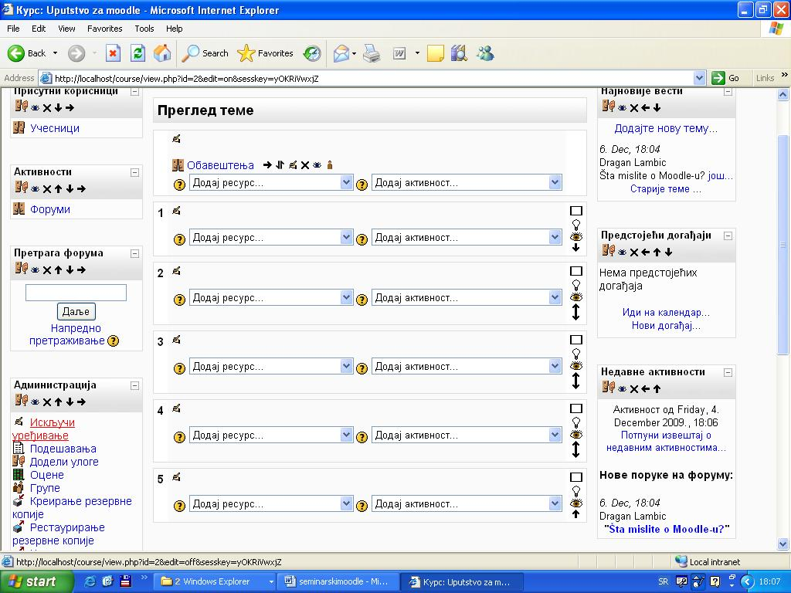
Slika 38. Uključeno uređivanje kursa

Opcijama za administraciju kursa, učitelj upravlja svojim kursom, dodaje nove članove, određuje sadržaj, zadaje testove, ocenjuje, itd. Opcije za administraciju kursa su:

1. Uključi uređivanje
2. Podešavanja
3. Dodeli uloge
4. Ocene
5. Grupe
6. Kreiranje rezervne kopije
7. Restauriranje rezervne kopije
8. Uvoz
9. Resetovanje
10. Izveštaji
11. Pitanja
12. Datoteke
13. Ispiši me sa kursa
14. Profil

4.1. Uključi uređivanje

Pritiskom na opciju "Uključi uređivanje", opcije za uređivanje sadržaja kursa postaju dostupne učitelju. Ako govorimo o kursu koji je podeljen na teme, tada se za svaku temu pojavljuju po dva klizeća menija i tri dodatne opcije. Opcija sa desne strane koja ima izgled sijalice, omogućava učitelju da odredi trenutnu temu. Ispod nje se nalazi ikonica koja izgleda kao oko, pomoću koje učitelj može sakriti temu od studenata. Ispod ove ikonice se nalaze strelice pomoću kojih učitelj može premeštati teme i praviti drugačiji raspored.

Pomoći klizećeg menija "Dodaj resurs" učitelj može dodati tekstualnu stranicu, veb stranicu, link, direktorijum ili natpis određenoj temi. Ako učitelj odabere npr. tekstualnu stranicu, onda je potrebno da unese ime stranice, rezime, kompletan tekst, da odredi format stranice i da upiše identifikacioni broj. Nakon unošenja potrebnih podataka, potrebno je pritisnuti dugme "Sačuvaj i vrati se na kurs" ili "Sačuvaj i prikaži". Nakon toga, učitelj će videti naziv tekstualne stranice u okviru teme gde se nalazi. Klikom na tu temu, učitelj dolazi na stranicu gde može videti taj tekst. U gornjem desnom uglu se nalazi dugme "Ažuriraj", pomoću kojeg učitelj može izmeniti tekst.

Klizeći meni "Dodaj aktivnost" omogućava učitelju da doda određenoj temi jednu ili više aktivnosti. Između više aktivnosti koje su ponuđene u ovom poglavlju će biti objašnjeni primeri za nekoliko aktivnosti koje se najviše koriste.

Aktivnost "Izbor" je pogodna za vršenje anketa među studentima. Učitelj treba da upiše ime izbora, tekst izbora (pitanje za anketu), moguće odgovore, da odabere način prikaza i kada se rezultati objavljuju studentima. Nakon što se izbor sačuva, on će se prikazati na temi. Kada student pristupi izboru, njemu će biti postavljeno pitanje sa ponuđenim odgovorima. Učitelj može pristupiti rezultatima ankete pritiskom na link "Broj datih odgovora".

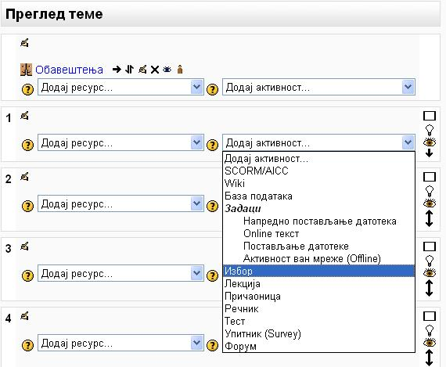
Slika 39. Dodavanje aktivnosti

Aktivnost "Zadaci" nudi mogućnost učitelju da zada domaći zadatak svojim učenicima. Potrebno je da učitelj da naziv zadatka, opis (tekst zadatka), broj poena koji zadatak nosi, vreme od kada je zadatak dostupan i krajnji rok za predaju zadatka, maksimalnu veličinu datoteke na kojoj se zadatak nalazi, itd. Kada učenik pristupi ovoj aktivnosti, on vidi tekst zadatka, i ima mogućnost da postavi datoteku sa urađenim zadatkom. Kada učitelj pristupi ovoj aktivnosti, u gornjem desnom uglu se vidi link sa brojem predatih zadataka. Kada pristupi stranici sa predatim zadacima, učitelj dobija tabelu sa listom studenata i njihovim predatim zadacima. U koloni status, učitelj može pristupiti stranici za ocenjivanje. Na toj stranici učitelj može pristupiti predatom zadatku, odrediti ocenu rada, poslati obaveštenje o rezultatima studentu i postaviti rešenje. Pritiskom na dugme "Sačuvaj promene" postavlja se ocena rada za određenog studenta.

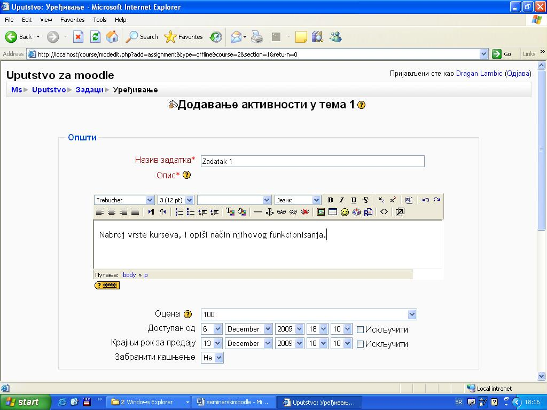
Slika 40. Zadavanje zadatka

"Dnevnik" je aktivnost kojom učitelj može tražiti od studenata rešavanje nekih zadataka, ili opis njihovih dnevnih aktivnosti u vezi gradiva. Učitelj ima mogućnost da oceni odgovore studenata, i da im da neki odgovor ili komentar. Ova aktivnost je pogodna za stručne prakse koje zahtevaju od studenata podnošenje dnevnika aktivnosti.

"Lekcija" je aktivnost u kojoj učitelj može neko gradivo predstaviti u obliku prezentacije, ili testa sa pitanjima. Učitelj prvo mora da odredi ime lekcije, vremensko ograničenje, maksimalan broj odgovora (ili grana), opcije za ocenjivanje, kontrolu toka lekcije, format lekcije, kontrolu pristupa i još neke parametre. Nakon što učitelj sačuva lekciju, on može pristupiti stranici sa koje može pristupiti opcijama za pregled, uređivanje, izveštaje i ocenjivanje eseja.

Prvo je potrebno ubaciti sadržaj lekcije preko opcije "uredi". Ovde su ponuđene opcije za unos pitanja ili tabele grananja. Izborom jedne od ovih opcija, učitelj može postaviti pitanje i postaviti ponuđene odgovore. Kod svakog ponuđenog odgovora stoji broj poena koji taj odgovor nosi (tačan 1 poen, netačan 0) i klizeći meni na kojem učitelj može odabrati na koju stranu će preći student ako odabere taj odgovor (sledeća strana, ista strana, prethodna strana). Nakon ubacivanja prvog pitanja, na stranici "uredi" se vidi tabela sa već postavljenim pitanjima i klizeći meni, koji omogućava dodavanje novih pitanja ili drugih aktivnosti.

Učitelj ima mogućnost da svakoj temi (ili nedelji) doda poseban forum, na kojem učenici mogu komunicirati među sobom, i sa učiteljem. Kreiranje foruma je već objašnjeno u poglavlju 4. Aktivnost "Upitnik" omogućava učitelju da postavi upitnik učenicima o njihovim stavovima o učenju, mišljenju, nastavi, itd. Učitelj treba da odredi naziv upitnika, da odabere vrstu upitnika, i da upiše kratko uputstvo učenicima. Upitnici i pitanja u njima su već napisani, učitelj samo treba da odabere jedan ili više upitnika. Ove upitnike učitelj može iskoristiti za dobijanje povratne informacije o kursu.

Aktivnost "Test" služi za zadavnje testa studentima radi provere njihovog znanja. Učitelj treba da da ime testu, da unese uvodni tekst, da zada vremenske parametre za test, odredi izgled pitanja, da odredi li da se pitanja i odgovori izmešaju, da odredi broj dozvoljenih pokušaja rešavanja testa, metod ocenjivanja i opcije za pregled. Na kraju postoji mogućnost davanja povratnih informacija za određeni procenat uspešnosti.

Nakon definisanja svih potrebnih parametara, učitelj prelazi na stranicu za dodavanje pitanja testu. Postoji banka pitanja, koja sadrži sva pitanja iz neke kategorije koja su ranije kreirana. U klizećem meniju "Kreiraj novo pitanje" učitelj može odabrati jednu od više vrsta ponuđenih pitanja.

"Opis" je opcija pomoći koje učitelj može dodati neki opis ili komentar za test. "Esej" je opcija pomoću koje učitelj može zadati studentima da napišu esej kao odgovor na jedno pitanje iz testa. Učitelj treba da zada temu eseja i naziv pitanja. Ovo pitanje ne može biti automatski pregledano, pa učitelj mora kasnije da pregleda esej i da unese ocenu.

"Sparivanje" je vrsta pitanja u kojoj se od studenta traži da poveže pitanja sa tačnim odgovorima. Učitelj daje kratak opis sparivanja, daje podrazumevanu ocenu, kazneni faktor, opšte povratne informacije i pitanja i tačne odgovore.

"Višestruki izbor" je pitanje za koje se nudi više odgovora. Učitelj daje pitanje, podešava da li ima jedan ili više tačnih odgovora, podešava način obeležavanja odgovora. Nakon toga potrebno je da unese podatke za svaki izbor. Za svaki izbor se daje odgovor, ocena i povratna informacija. Ako odgovor nije tačan, postavlja se ocena "Nema". Ako je odgovor tačan a pitanje je sa samo jednim tačnim odgovorom, daje se ocena 100%. Postoje polja za unos povratnih informacija za svaki tačan odgovor, delimično tačan odgovor i netačan odgovor.

"Kratak odgovor" je vrsta pitanja gde se od studenta zahteva da upiše odgovor (obično jedna reč). Učitelj daje pitanje, ocenu za odgovor, tačan odgovor, i podešava da li da se zanemare velika slova. Učitelj može dati više odgovora kako bi pokrio sve varijante tačnog odgovora (npr. ako je tačan odgovor "most", može se ubaciti kao drugi odgovor "ćuprija").

"Numeričko pitanje" je pogodno za zadavanje računskih zadataka. Student kao odgovor unosi numeričku vrednost. Učitelj zadaje zadatak, određuje ocenu i kazneni faktor, daje tačan odgovor, određuje prihvatljivu grešku, daje povratne informacije, i daje mogućnost za unošenje raznih jedinica i njihovih množitelja. "Slučajna pitanja sa sparivanjem kratkih odgovora" je opcija koja nudi učitelju da napravi pitanje sa sparivanjem od već gotovih pitanja sa kratkim odgovorima. Potrebno je da postoji više gotovih pitanja sa kratkim odgovorima da bi moglo da se postavi ovakvo pitanje sa sparivanjem.

"Tačno/Netačno" je pitanje koje zahteva od studenta da odredi tačnost neke tvrdnje. Učitelj u tekstu pitanja iznosi neku tvrdnju, daje podrazumevanu ocenu, opšte povratne informacije, daje tačan odgovor, i povratne informacije za odgovor "Tačno" i odgovor "Netačno".

Kada učitelj kreira neko pitanje, ono se pojavljuje u listi sa desne strane. Za svako pitanje postoje ikonice za pregled, uređivanje, premeštanje i brisanje. Ako označite jedno ili više pitanja, pritiskom na dugme "Dodaj u test" ubacujete ta pitanja. Postoji opcija za slučajno odabiranje i dodavanje pitanja testu. Na gornjem delu stranice, nalaze se opcije za pregled, rezultate i informacije. Opcija pregled omogućava učitelju da se stavi u ulogu studenta kako bi isprobao kako teče izrada testa radi otklanjanja potencijalnih grešaka. Opcija rezultati, daje učitelju tabelu sa studentima koji su rešavali test i njihovim ocenama. Klikom na ocenu, učitelj može ponovo pregledati rad i uneti potrebne izmene (ako je jedno od pitanja esej, učitelj mora sam dati ocenu).

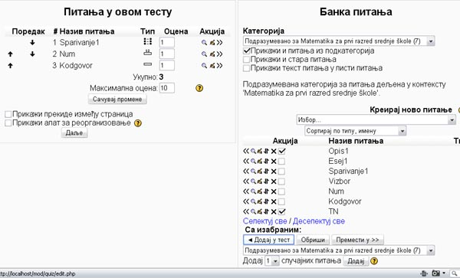
Slika 41. Kreiranje testa

4.2. Podešavanja

Ova opcija nudi učitelju mogućnost da izvrši podešavanja parametara kursa, koje je uneo prilikom kreiranja kursa. Učitelj može izmeniti kategoriju kursa, njegov naziv, format, dužinu trajanja, maksimalnu veličinu datoteka za postavljanje, opcije za upis, itd.

4.3. Dodeli uloge

Na ovoj stranici učitelj može dodeliti uloge unutar kursa postojećim korisnicima sajta. Na stranici se nalazi tabela sa ulogama i korisnicima kojima su dodeljene te uloge. Naziv svake uloge je link koji vodi do stranice na kojoj se nalaze liste potencijalnih i postojećih korisnika. Postojeći korisnici imaju dodeljene uloge na kursu, dok potencijalni korisnici (još uvek) nemaju uloge na određenom kursu. Učitelj može da označi korisnika sa liste potencijalnih korisnika, i pritiskom na dugme "Dodaj" da mu dodeli određenu ulogu. Pri vrhu strane se nalazi klizeći meni, u kojem učitelj može odabrati stranicu za dodeljivanje druge uloge.

4.4. Ocene

Ova opcija prikazuje učitelju tabelu na kojoj se nalazi lista studenata, sa ocenama iz zadatih aktivnosti, i podacima o ukupnim poenima i ukupnom proseku. Na tabeli su imena studenata i imena aktivnosti ispisana plavim slovima, i ta imena su linkovi do stranica sa podacima o studentu, ili ocenama svih studenata za određene aktivnosti.

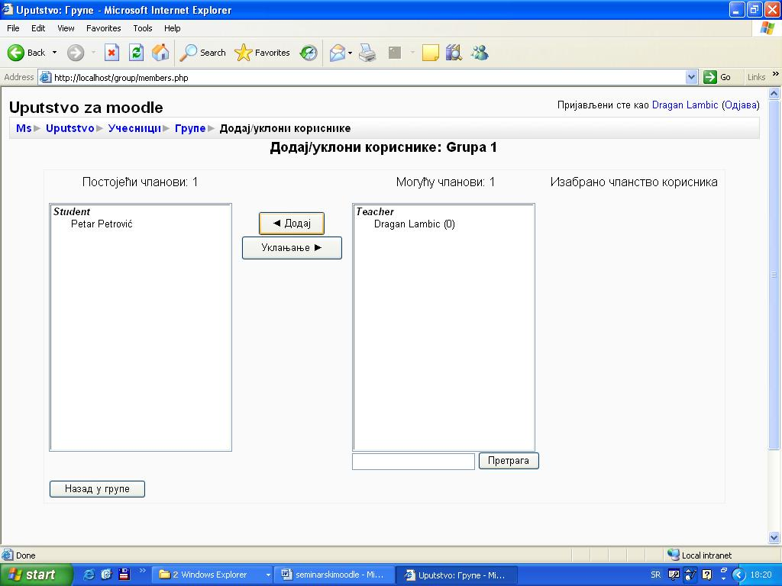
Slika 42. Kreiranje grupa studenata
4.5. Grupe

Na ovoj stranici možete kreirati grupe studenata i dodavati studente određenim grupama. Ova opcija je pogodna ako je na kurs prijavljen veliki broj studenata. Deljenjem na grupe se olakšava rad sa studentima.

4.6. Kreiranje rezervne kopije

Ova opcija nudi mogućnost učitelju da napravi rezervnu kopiju svih postavki kursa i svih urađenih zadataka, eseja, aktivnosti, testova i svih drugih podataka vezanih za funkcionisanje jednog kursa. Na ovaj način se čuva sve što je učitelj radio na kursu, ali takođe i sve što su studenti radili (rezultati testova, urađeni domaći zadaci, itd.) u slučaju nepredviđenih dešavanja.

4.7. Restauriranje rezervne kopije

Ova opcija nudi učitelju da odabere rezervnu kopiju čije podatke želi da povrati. Ova opcija se koristi u slučaju nekih nepredviđenih slučajeva. Ako dođe do gubitka podataka, onda se taj gubitak sanira restauriranjem rezervne kopije. Poželjno je da se rezervne kopije redovno kreiraju.

4.8. Uvoz

Ova opcija služi za uvoz aktivnosti iz drugog kursa. Postoji mogućnost da se koriste drugi kursevi koje je vodio učitelj, ili da se pretraži baza podataka radi korišćenja kurseva od drugih učitelja. Da bi koristili kurseve drugih učitelja potrebno je dobiti dozvolu od njih. Na ovoj stranici postoji i opcija za uvoz grupa studenata. Ova opcija je korisna ako jedna grupa studenata pohađa više kurseva.

4.9. Resetovanje

Ova stranica dozvoljava učitelju da iz kursa izbrišete sve podatke o korisnicima, zadržavajući aktivnosti i druga dešavanja. Ova opcija se koristi nakon što neka grupa (generacija) studenata završi kurs. Tako se kurs bez većih problema priprema za korišćenje od strane nove grupe studenata.

4.10. Izveštaji

Ova stranica omogućava učitelju uvid u sve aktivnosti studenata na kursu. U klizećim menijima učitelj može da odabere kurs, učesnike kursa, datum, aktivnosti i akcije za koje želi da pogleda izveštaj. Postoji izveštaj o aktivnostima gde se vidi koliko je koja aktivnost prikazana, kao i vreme njenog korišćenja. Postoji i izveštaj o učešću gde se može pogledati izveštaj o učešću korisnika na određenim aktivnostima.

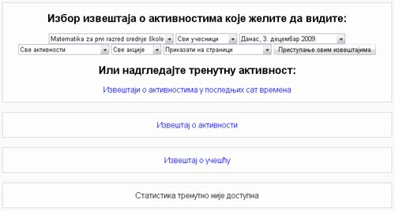
Slika 43. Izveštaji

4.11. Pitanja

Ova stranica omogućuje pristup u banku pitanja. Ovde učitelj ima pregled već postojećih pitanja, koja može izmeniti ili obrisati. Takođe postoji opcija za kreiranje novih pitanja (ova opcija je već opisana u poglavlju 4.1.).

4.12. Datoteke

Ova opcija omogućava učitelju upravljanje sa datotekama koje imaju veze sa njegovim kursem. Postoji mogućnost za kreiranje novog direktorijuma, smeštanje odabranih datoteka u određeni direktorijum, preimenovanje datoteka, brisanje i postavljanje.

4.13. Ispiši me sa kursa

Kao što sam naziv kaže, ova opcija nudi mogućnost učitelju da se ispiše sa kursa. Ova opcija se obično koristi, ako se promeni učitelj kursa.

4.14. Profil

Ova opcija omogućava učitelju uvid u podatke na svom profilu. Na stranici "Profil" se nudi mogućnost promene lozinke, ispisa sa kursa i provera poruka. Na stranici uređivanje profila, učitelj može izmeniti podatke o sebi koji su uneti prilikom kreiranja naloga. Opcija "Poruke na forumima" omogućuje korisniku lak i brz pregled poruka koje su poslate na forumima u kojima korisnik učestvuje. Stranica "Blog" omogućava korisniku da napiše i vodi svoj blog. "Beleške" omogućavaju učitelju da vodi svoje beleške vezane za ceo sajt, za kurs i svoje lične beleške.

"Izveštaji o aktivnostima" daju učitelju pregled svih aktivnosti i obaveštenja koja imaju veze sa kursom. Ponuđene opcije su skraćeni izveštaj, potpuni izveštaj, današnji izveštaj i izveštaj o ocenama.

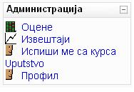
Slika 44. Administratorske opcije učitelja sa ograničenim ovlašćenjima

4.15. Učitelji sa ograničenim ovlašćenjima

Učitelji sa ograničenim ovlašćenjima imaju omogućene jedino opcije koje se tiču izvođenja nastave i ocenjivanja. Oni ne mogu uticati na format kursa, sadržaj kursa, i mnoge druge opcije. Oni mogu upravljati forumima, učesnicima kursa (studentima), dodavati vesti i događaje.

Što se administracije kursa tiče, njima su omogućene opcije za ocene, izveštaje, profil i ispis sa kursa. Sve ove opcije su opisane u uputstvima za učitelje.
5. Uputstvo za studente

Korišćenje "Moodle" sajta od strane studenata se svodi na najjednostavnije korišćenje bilo kog onlajn sajta. U zavisnosti od načina kako je administrator sajta odredio, student otvara svoj korisnički nalog i upisuje se na kurseve. Korisnički nalog studenta može otvoriti administrator. Kada student pristupi svom nalogu, prikazuje mu se naslovna strana sa listom kurseva, kalendarom zbivanja i klizećim menijem (gornji desni ugao) u kojem student može promeniti jezik sajta.

Nakon što student upiše jedan od kurseva, on mu može pristupiti i videti sve njegove sadržaje. Student može da pristupi svim aktivnostima koje kurs sadrži i da učestvuje u njima. To podrazumeva skidanje i gledanje materijala, učestvovanje u diskusijama i forumima, polaganje testova, rađenje zadataka, itd. Administrativne opcije za studenta su opcije za ocene i profil studenta.

6. Zaključak

"Moodle" je odličan projekat koji približava učenje na daljinu velikom broju ljudi. Održavanje nastave putem interneta je ranije zahtevalo učešće programera u nastavi. Predavači su uvek morali zavisiti od programera (ili znati PHP, HTML, itd) kada bi trebalo dodati novu lekciju ili test na sajt.

"Moodle" omogućava ljudima koji ne znaju programske jezike, da u potpunosti kreiraju svoj sajt, i da kasnije njime upravljaju. Jedina stvar koja zahteva neko bolje poznavanje računara i računarske tehnike je instalacija "Moodle"-a na server. I ovde postoji olakšica u vidu "Moodle" paketa za windows, koji omogućavaju da skoro svaki računar koji je povezan na internet može biti server za "Moodle" sajt.

Još jedna veoma bitna stvar u vezi "Moodle"-a je automatizacija velike većine procesa koji se dešavaju na sajtu za održavanje nastave. Kada se jednom postave parametri za funkcionisanje sajta i kursevi napune podacima i potrebnim aktivnostima, sajt može da radi uz minimalno prisustvo administratora ili kreatora kursa.

